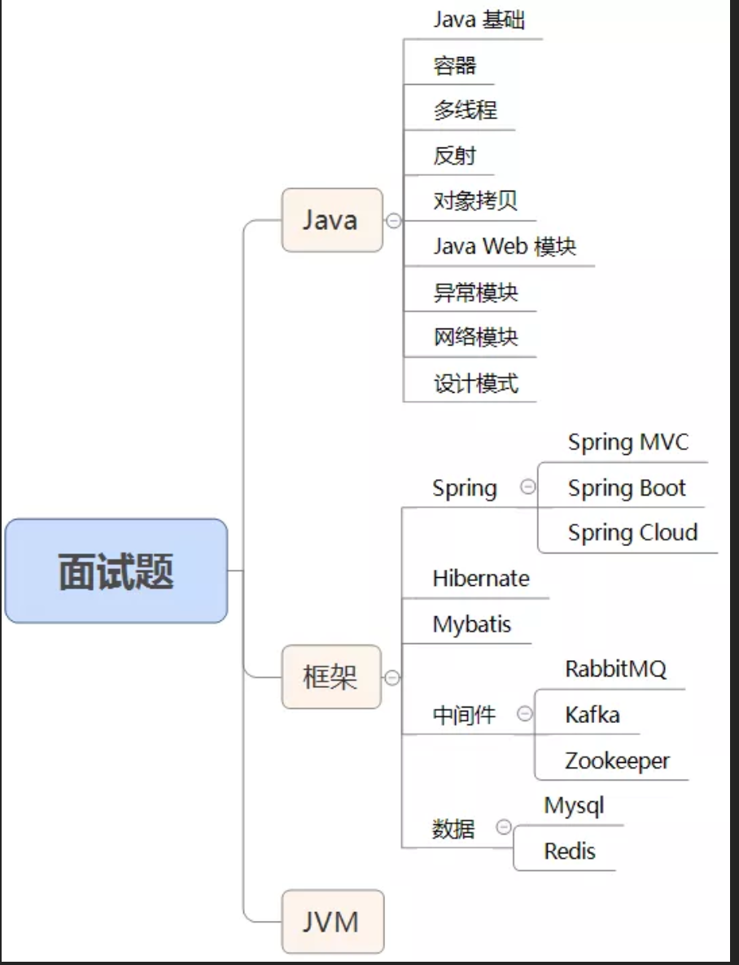

# 一．Java基础

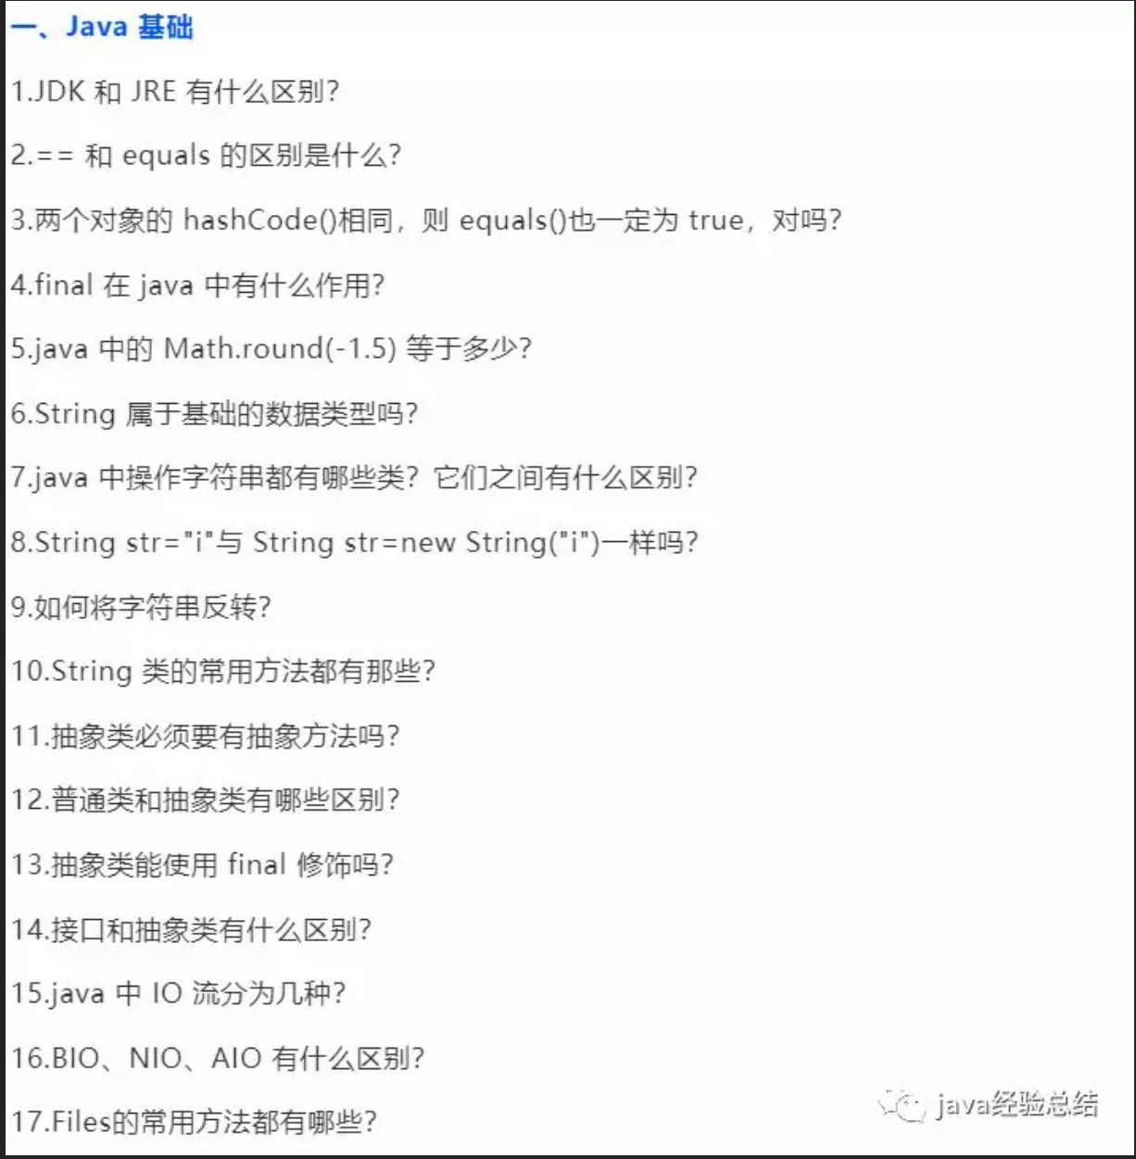

# 二．容器

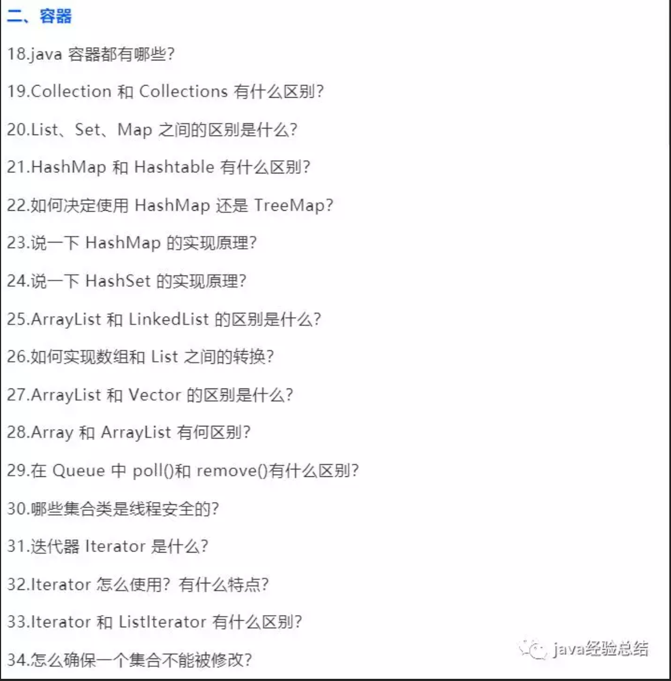

## 18.java容器都有哪些？

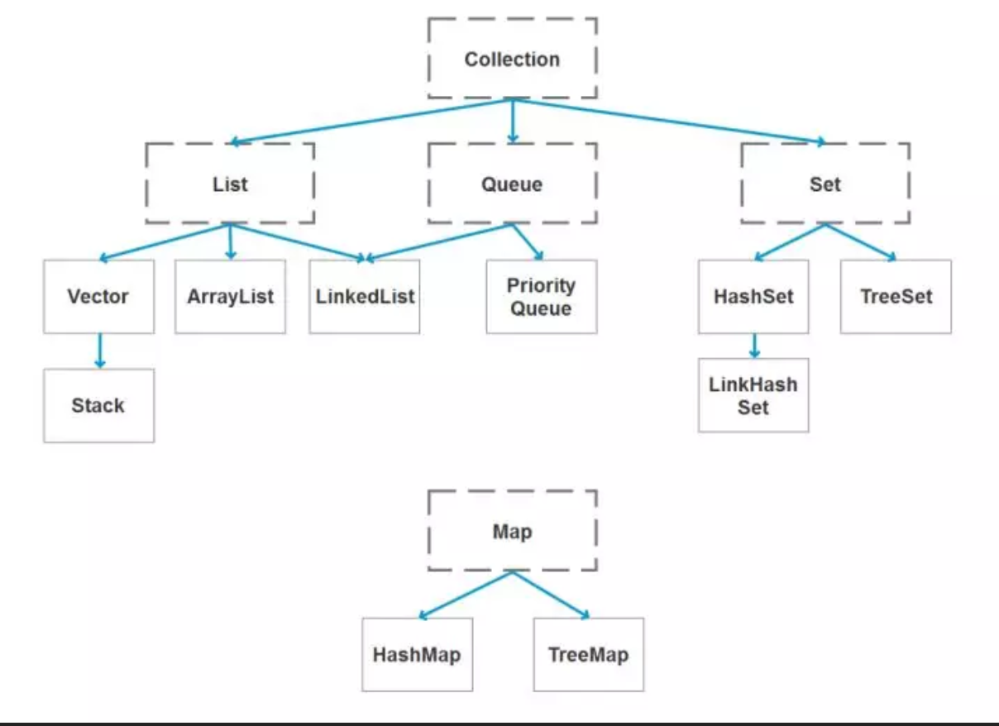

## 19.Collection和Collections有什么区别？

* java.util.Collection 是一个集合接口（集合类的一个顶级接口）。它提供了对集合对象进行基本操作的通用接口方法。Collection接口在Java 类库中有很多具体的实现。Collection接口的意义是为各种具体的集合提供了最大化的统一操作方式，其直接继承接口有List与Set。
* Collections则是集合类的一个工具类/帮助类，其中提供了一系列静态方法，用于对集合中元素进行排序、搜索以及线程安全等各种操作。

## 21.HashMap和HashTable有什么区别；

* hashMap去掉了HashTable 的contains方法，但是加上了containsValue（）和containsKey（）方法。
* hashTable同步的，而HashMap是非同步的，效率上逼hashTable要高。
* hashMap允许空键值，而hashTable不允许。

## 22.如何决定使用HashMap还是TreeMap？

对于在Map中插入、删除和定位元素这类操作，HashMap是最好的选择。然而，假如你需要对一个有序的key集合进行遍历，TreeMap是更好的选择。基于你的collection的大小，也许向HashMap中添加元素会更快，将map换为TreeMap进行有序key的遍历；

## 23.说一下HashMap的实现原理

HashMap概述： HashMap是基于哈希表的Map接口的非同步实现。此实现提供所有可选的映射操作，并允许使用null值和null键。此类不保证映射的顺序，特别是它不保证该顺序恒久不变。

HashMap的数据结构： 在java编程语言中，最基本的结构就是两种，一个是数组，另外一个是模拟指针（引用），所有的数据结构都可以用这两个基本结构来构造的，HashMap也不例外。HashMap实际上是一个“链表散列”的数据结构，即数组和链表的结合体。

当我们往Hashmap中put元素时,首先根据key的hashcode重新计算hash值,根绝hash值得到这个元素在数组中的位置(下标),如果该数组在该位置上已经存放了其他元素,那么在这个位置上的元素将以链表的形式存放,新加入的放在链头,最先加入的放入链尾.如果数组中该位置没有元素,就直接将该元素放到数组的该位置上。

需要注意Jdk 1.8中对HashMap的实现做了优化,当链表中的节点数据超过八个之后,该链表会转为红黑树来提高查询效率,从原来的O(n)到O(logn)

**红黑树：**

* 1. 每个结点不是红色就是黑色；
  2. 不可能有连在一起的红色结点；
  3. 根节点都是黑色；
  4. 每个红色结点的两个子结点都是黑色；

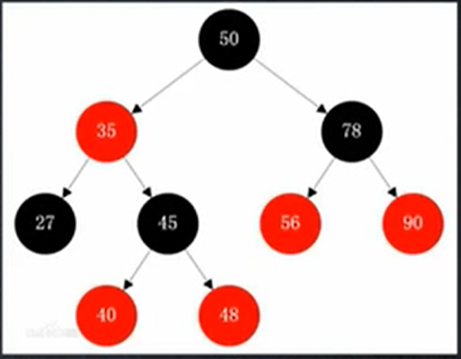

这是一颗红黑树

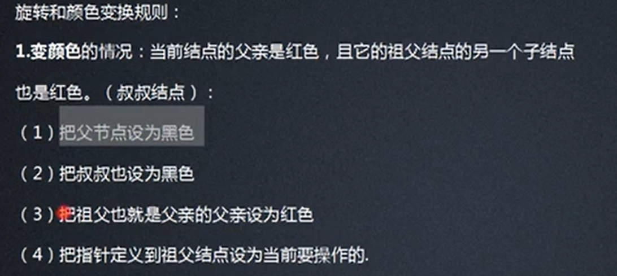

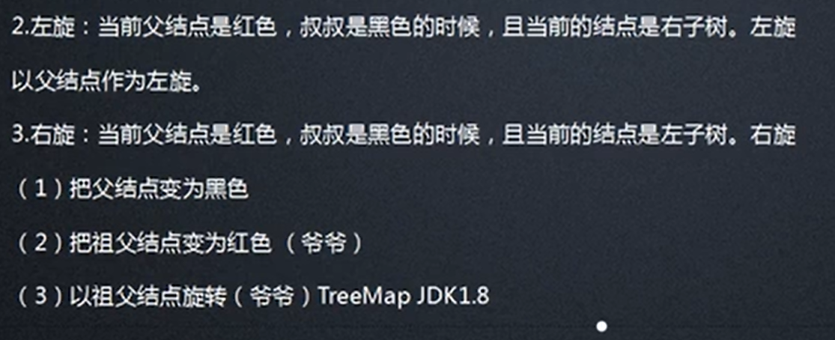

以下示例模拟上述规则的过程：

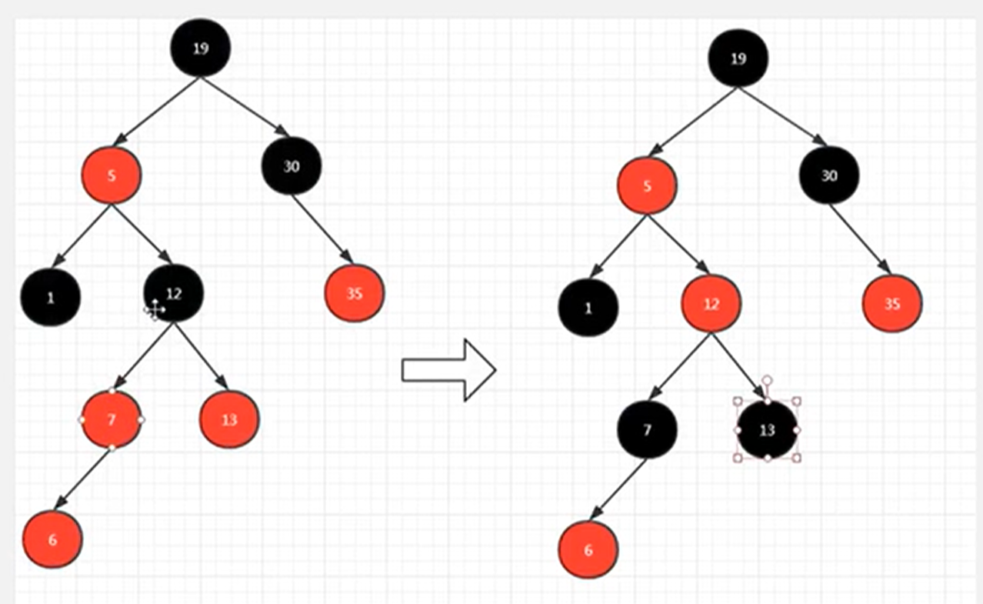

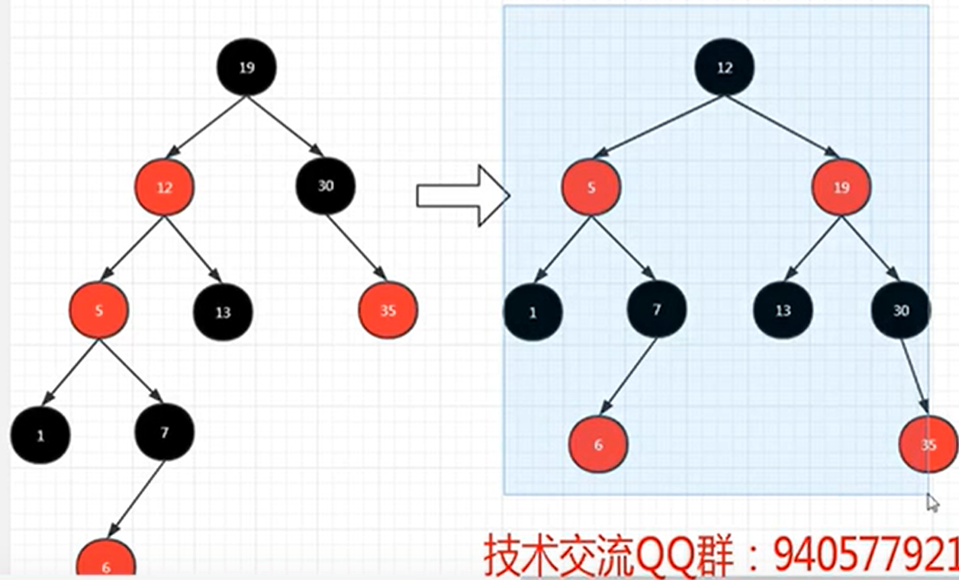

哈希算法：

也叫散列，就是把任意长度值（key）通过散列算法变换成固定长度的key地址，通过这个地址进行访问的数据结构。它通过把关键码值映射到表中一个位置来访问记录，以加快查找的速度；

扩容：

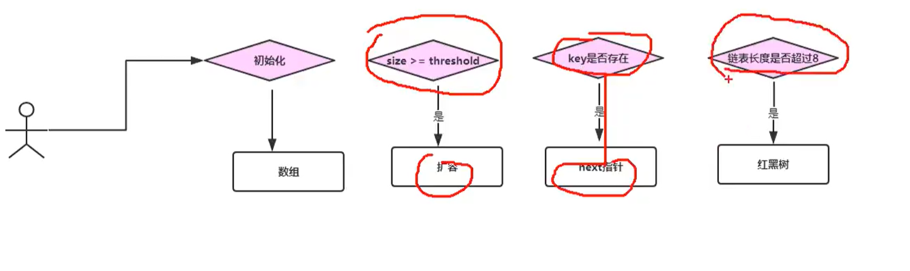

HashMap的线程不安全是取决于一个点：扩容时候；

HashMap的容量为什么需要是2的n次方：因为只有长度是2的n次方的数，进行减一操作得到的数的二进制结果的低位才能拿到全部是1的值，再进行按位与运算就能非常快速的拿到数组的下标，并且分布是均匀的；

hash&(length-1):比如长度为16，即 $2^{4}$，二进制为10000，那么减一为01111；比如hash值为17，其二进制为10001，10001&01111后，高位舍弃，得到00001，即在十进制数组的1下表位置；因为按位与的效率高，比求余的效率高；

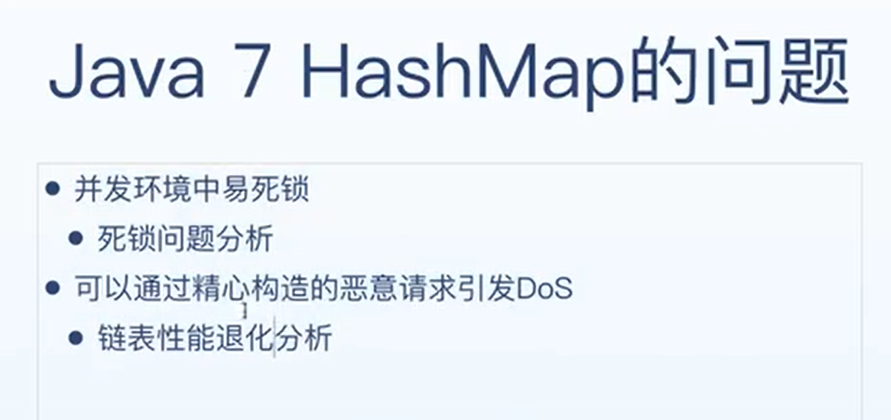

Java8对Java 7的改进

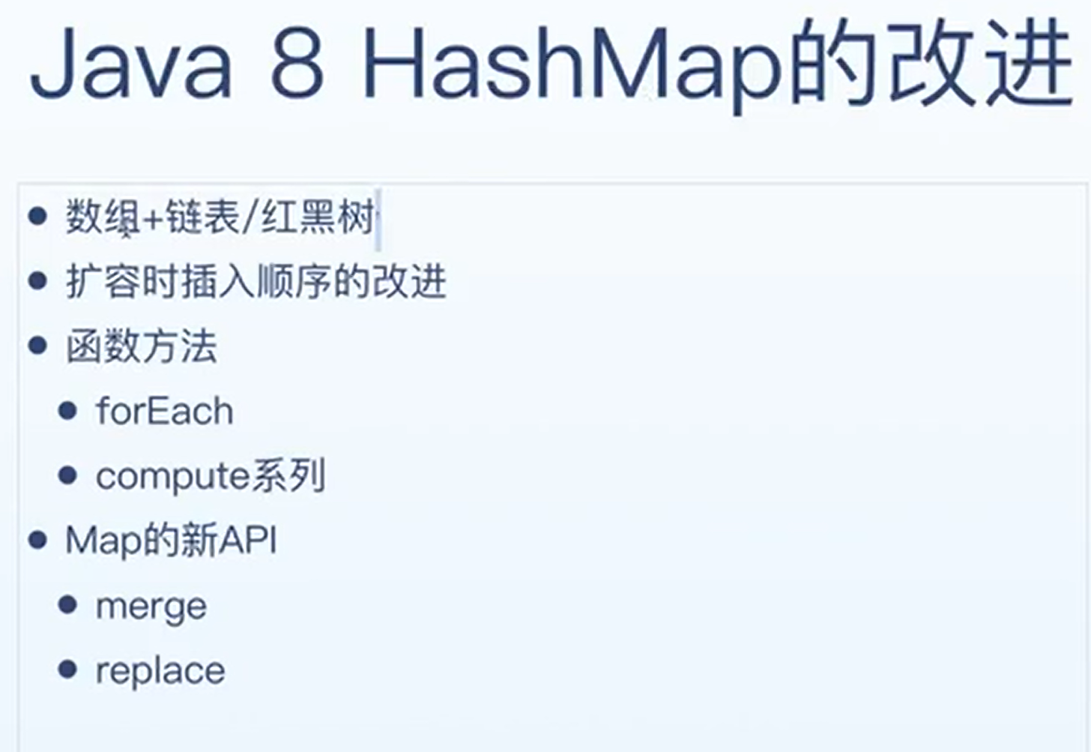

## 25.ArrayList和LinkedList的区别是什么？

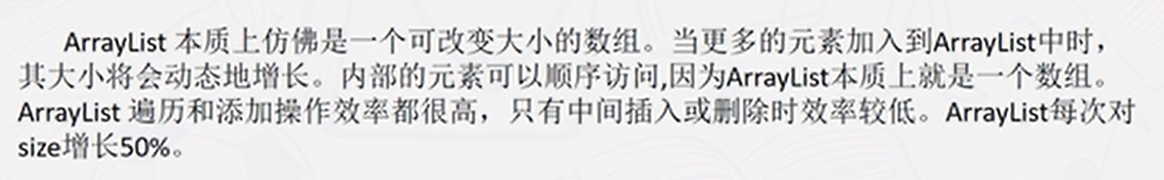

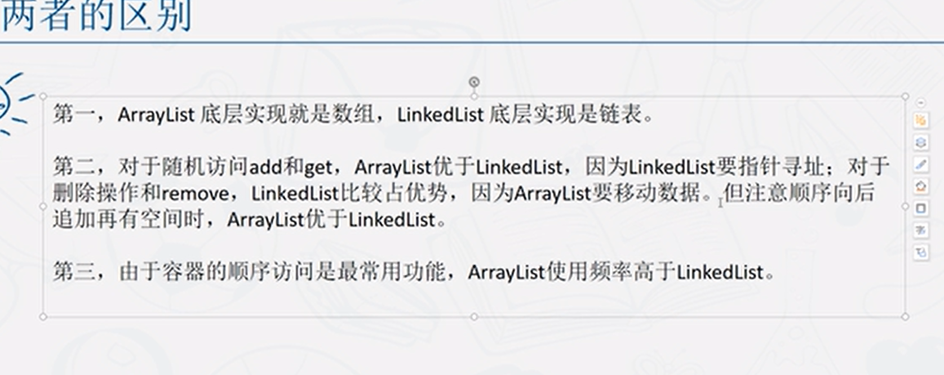

# 三．多线程

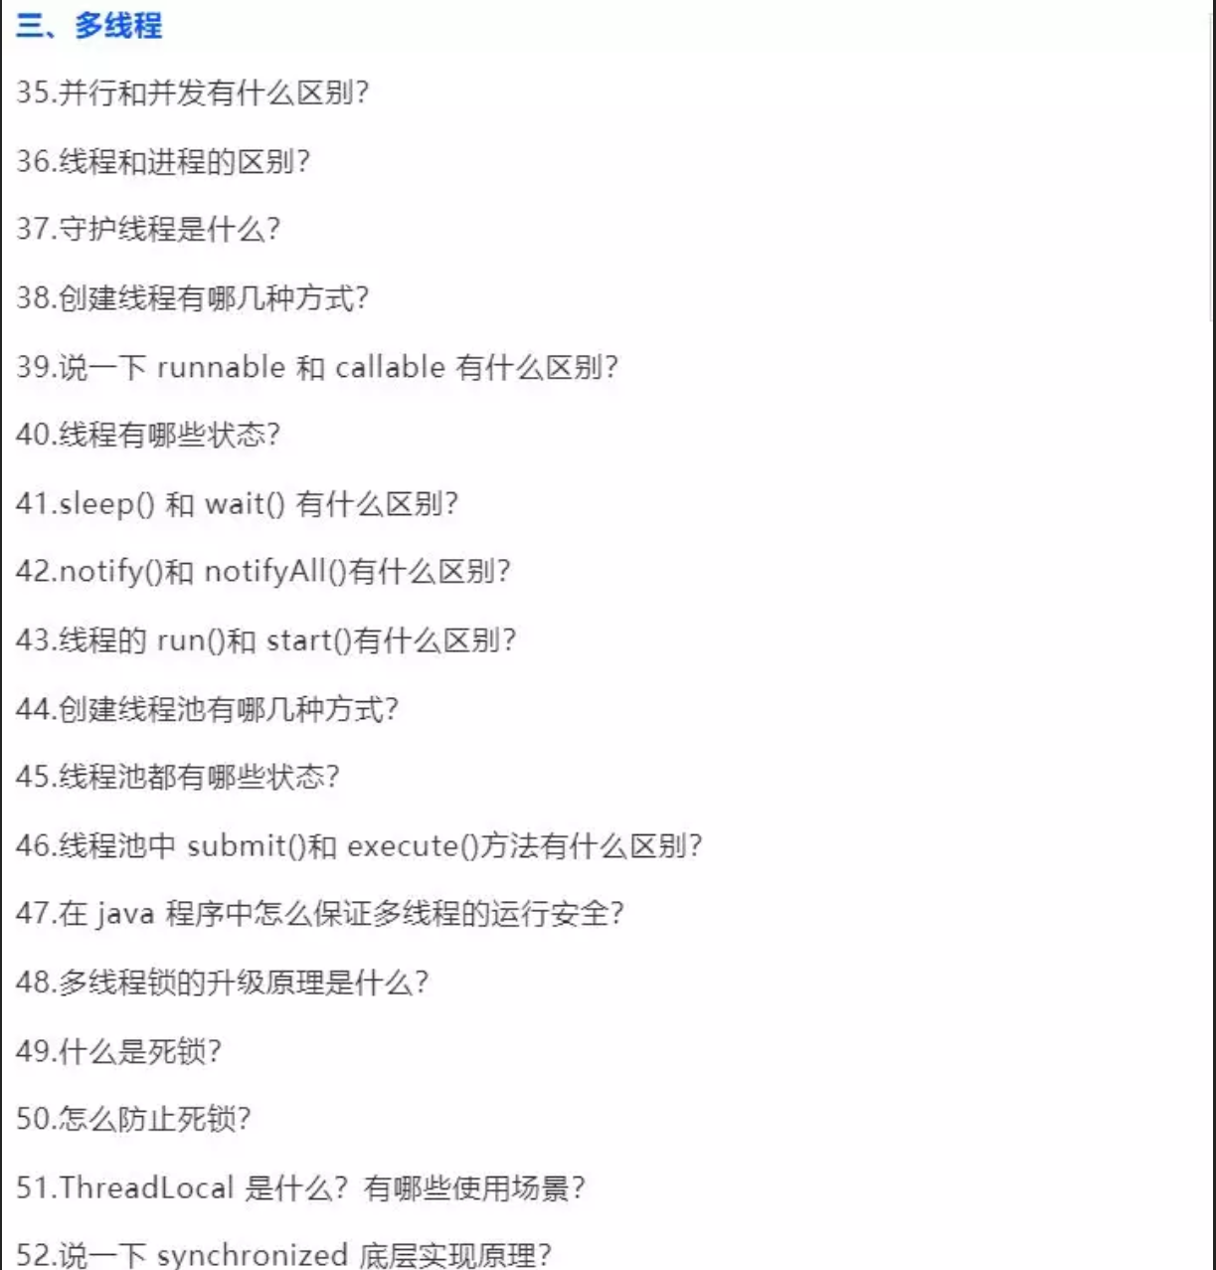

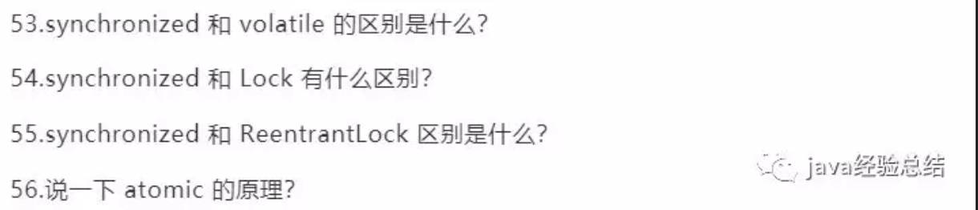

## 40.线程有几种状态？

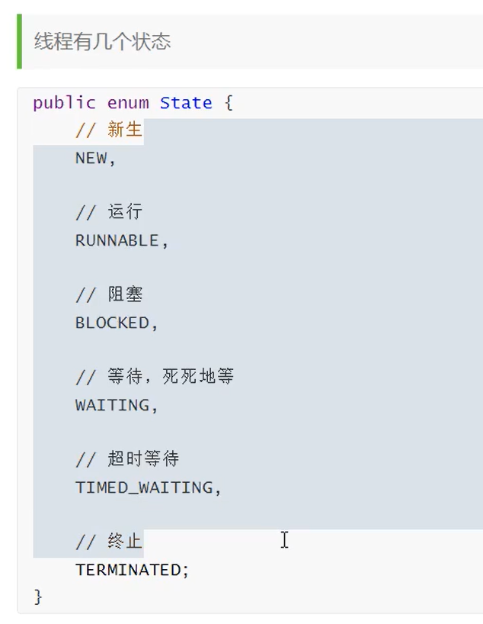

## 41.sleep和wait的区别

1.sleep是Thread的方法，wait是对象的方法；

2.sleep不需要强制和synchronized配合使用，但是wait需要和synchronized一起用；

3.sleep在睡眠的同时，不会释放对象锁的，但是wait在等待的时候会释放对象锁；

4.它们的状态都是TIMED_WAITTING

## 54.Synchronized和Lock的区别

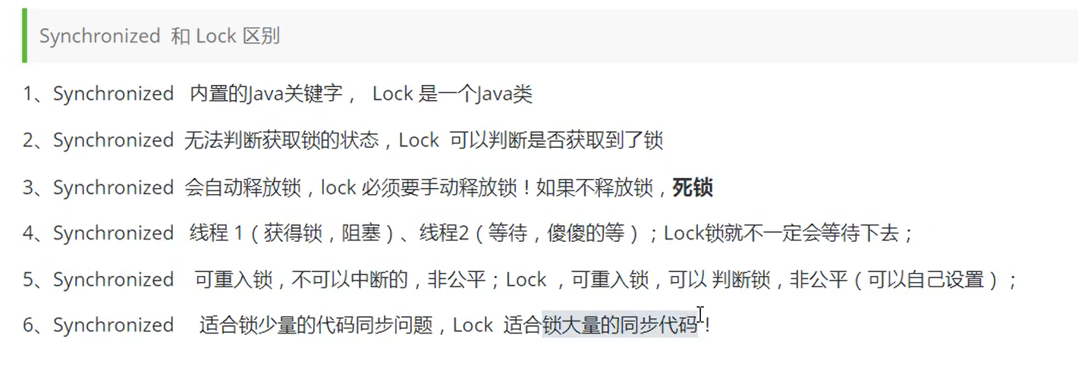

## 传统的等待通知和JUC的等待通知：

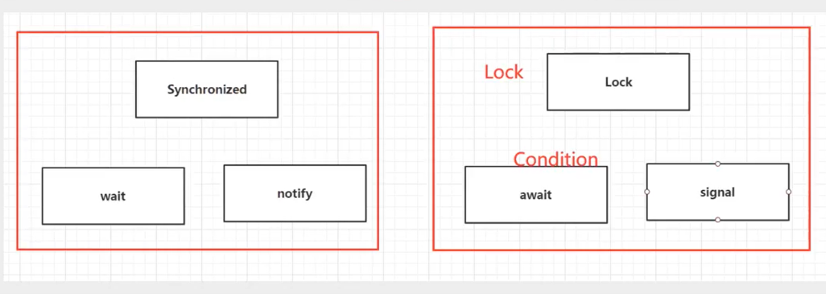

## 双重检查锁定

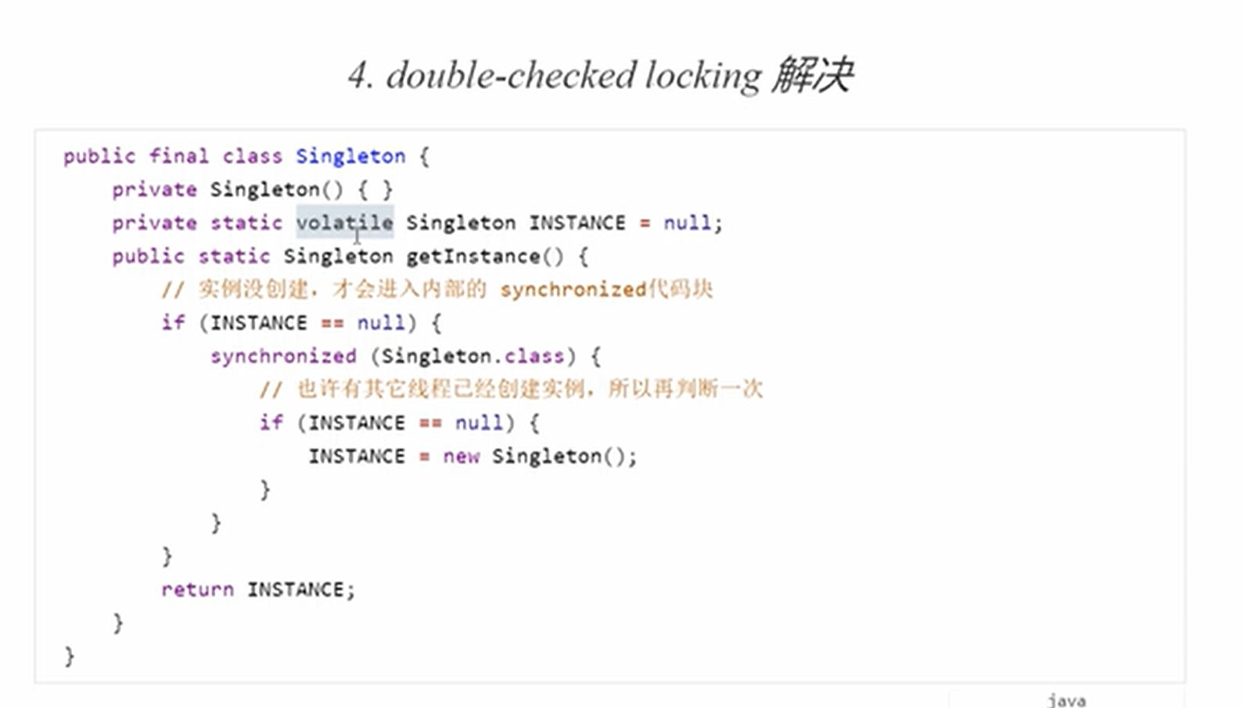

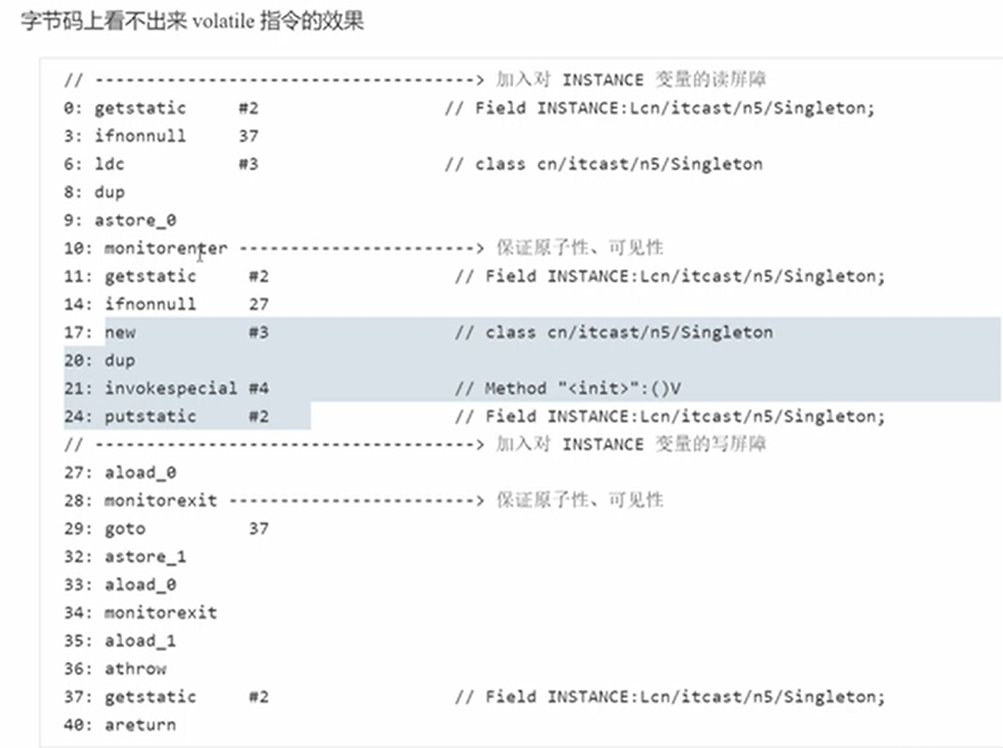

读屏障防止之后的代码跑到前面去，写屏障防止之前的代码跑到后面去；

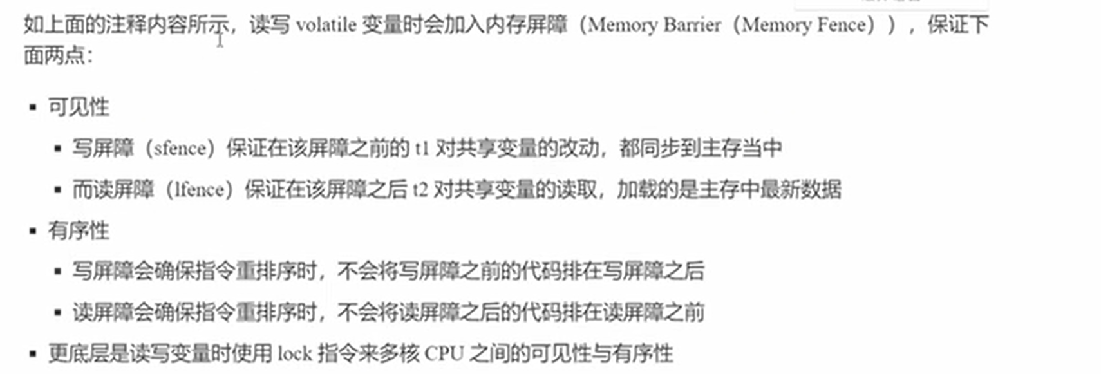

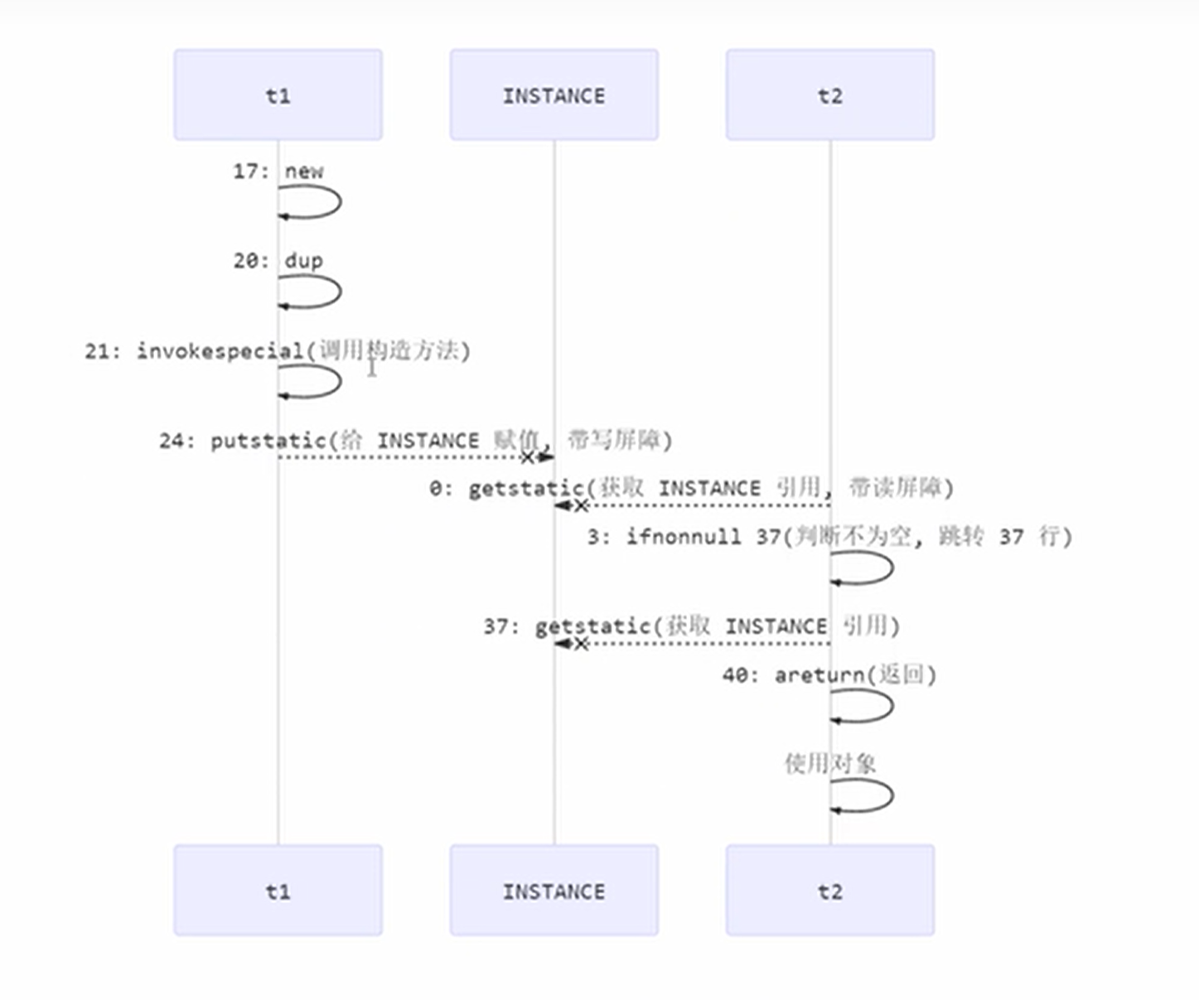

## Happens-before

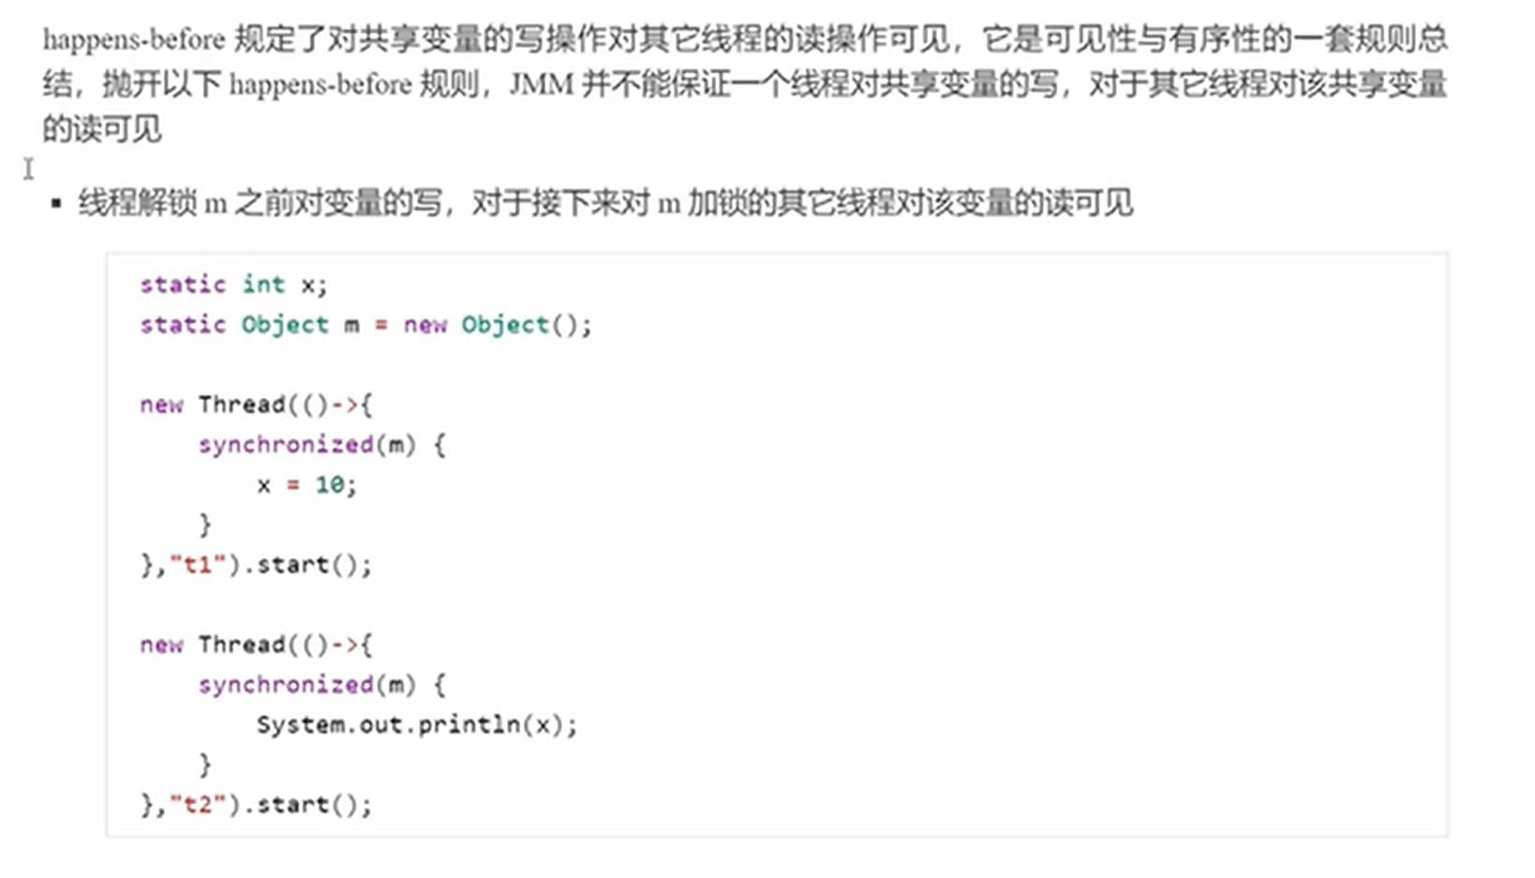

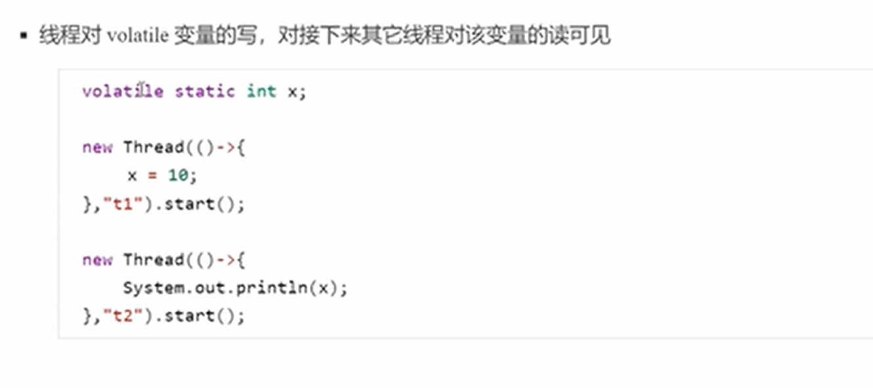

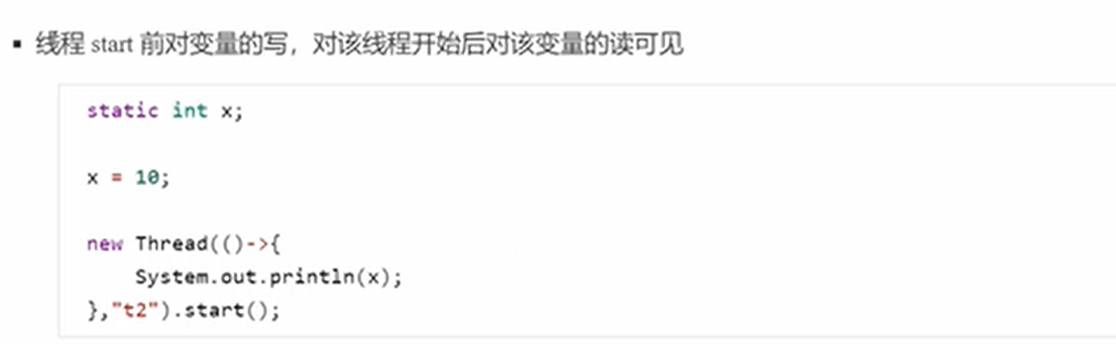

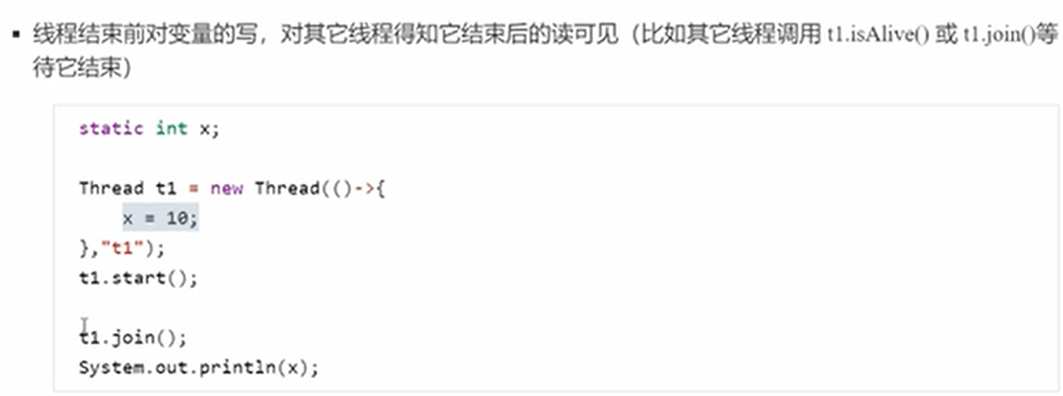

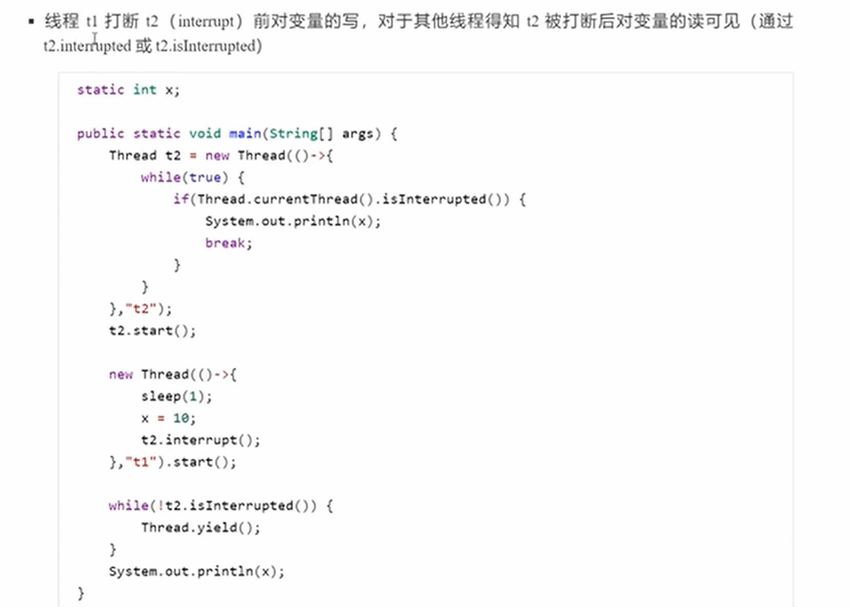

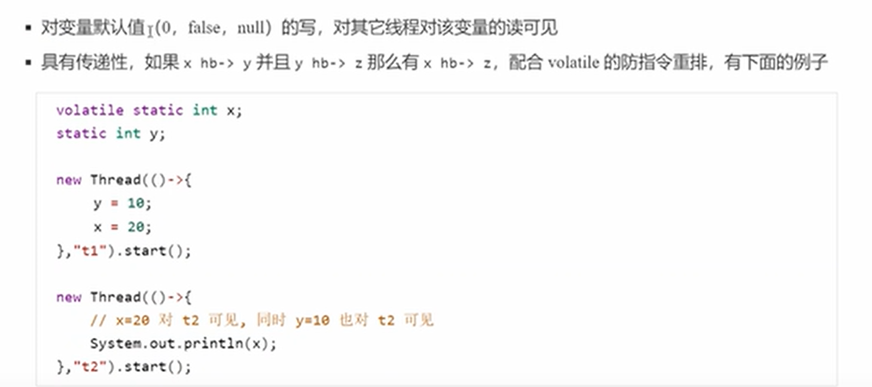

## 无锁并发

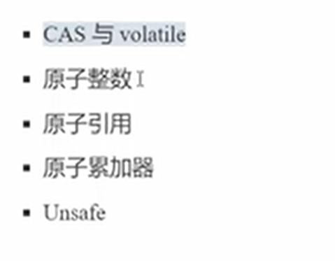

CAS:

比较并交换；

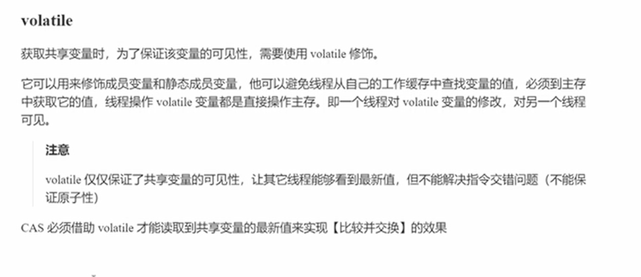

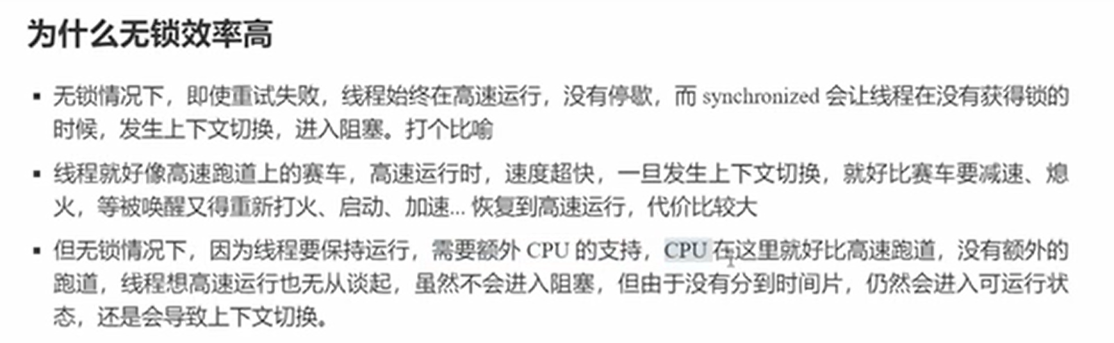

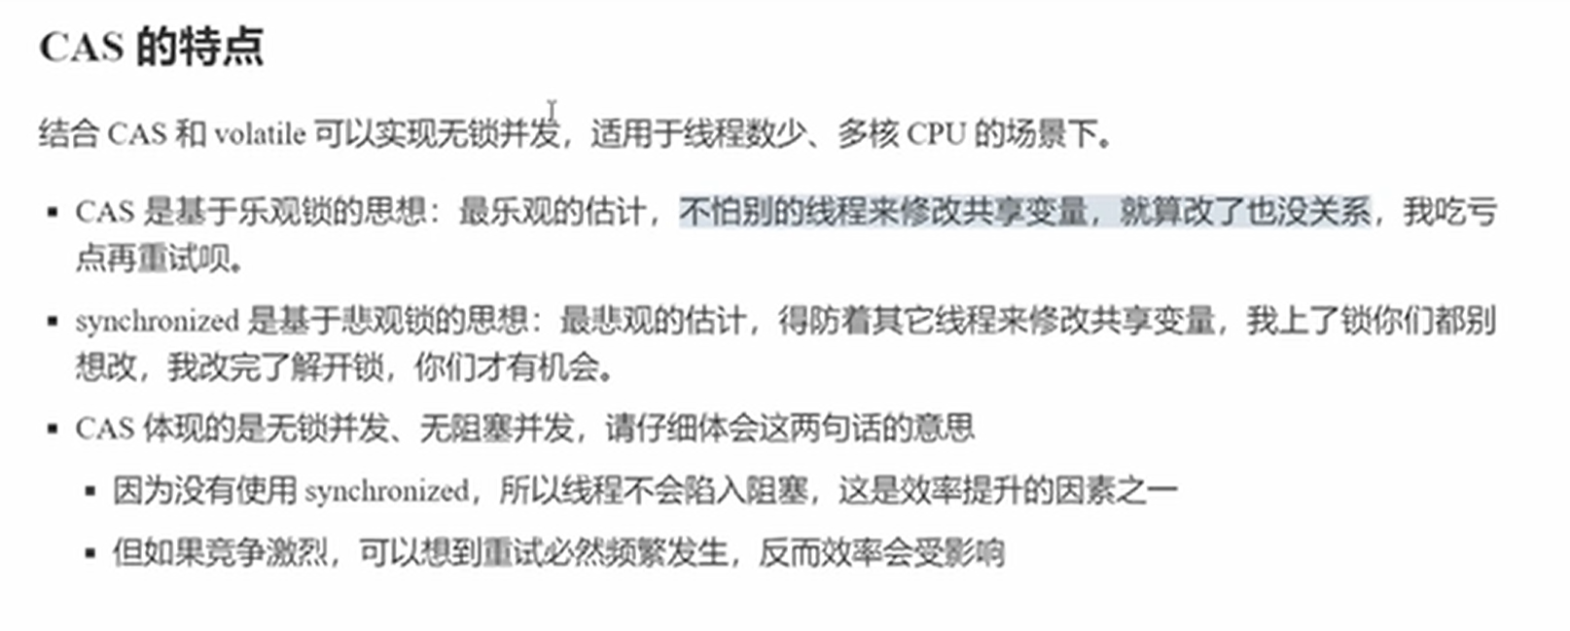

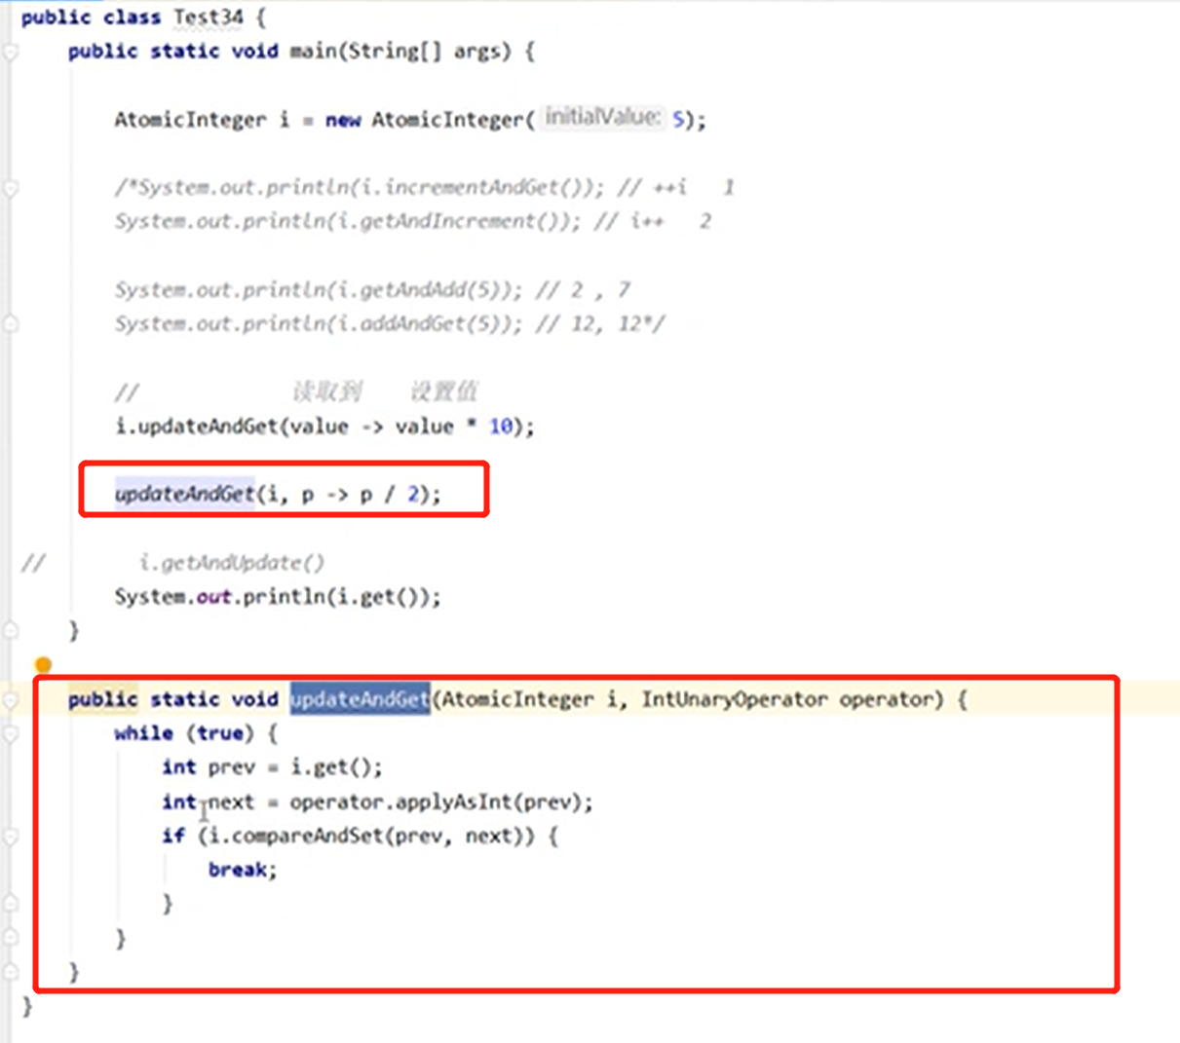

UpdateAndGet方法的实现逻辑：因为需要传递任何操作的执行结果，这里使用了IntUnaryOperator接口实现；while里面的逻辑，首先获取最新值，然后要设置的修改后的值，使用compareAndSet（cas）来处理；如果拿到的最新的值prev和i是相等的，那么就成功，直接break；如果拿到的值prev和i不相等，说明有其他线程更新了i的值；那么继续循环进行更新；

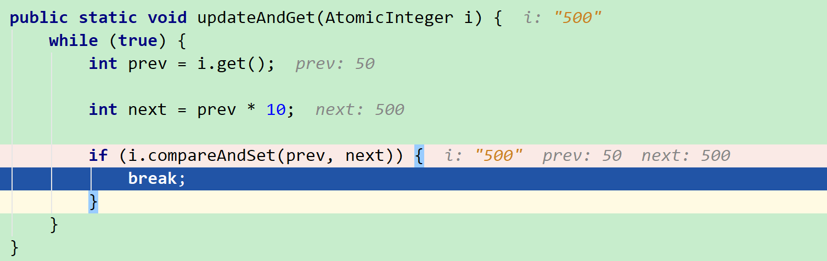

## 并发工具

### 线程池：

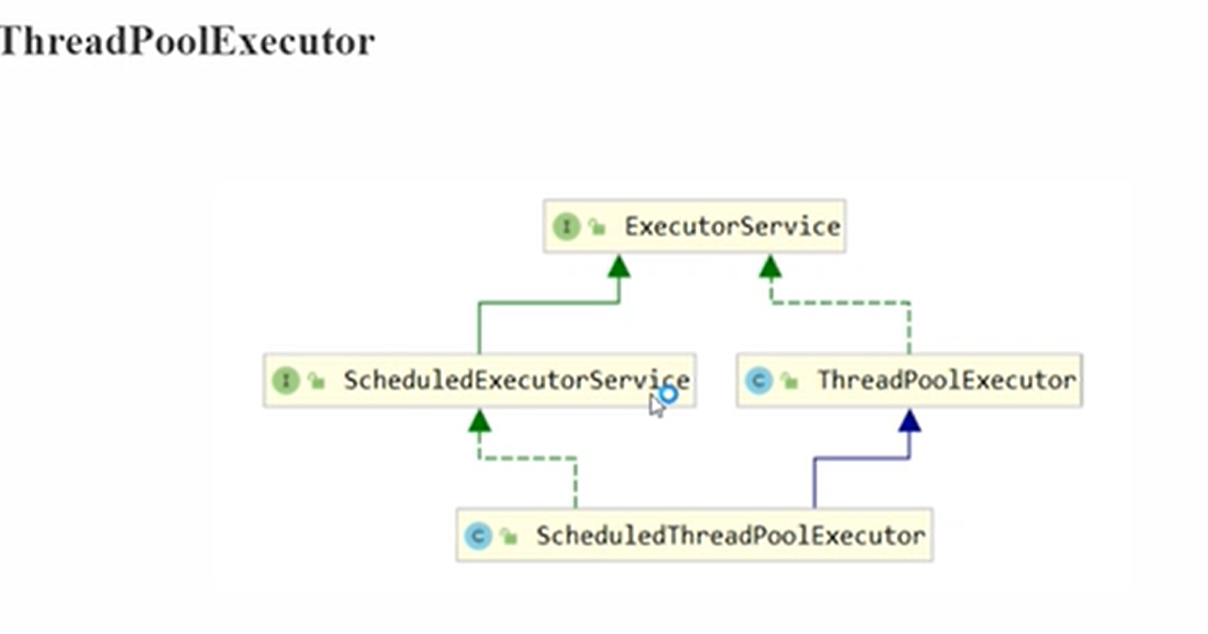

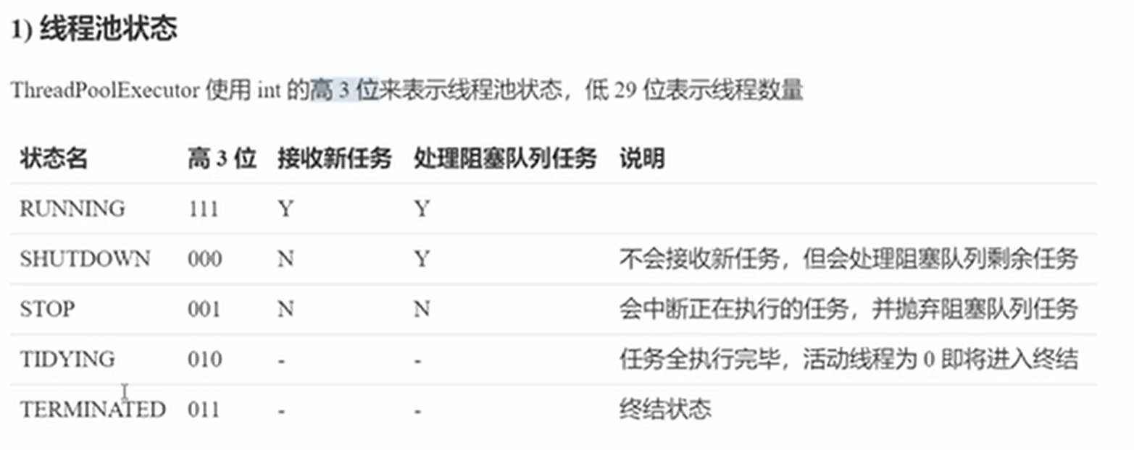

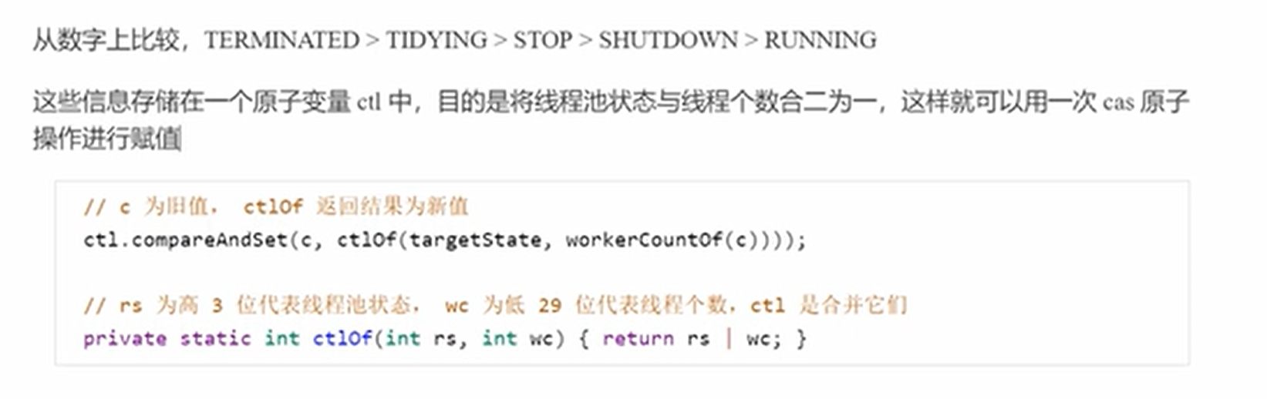

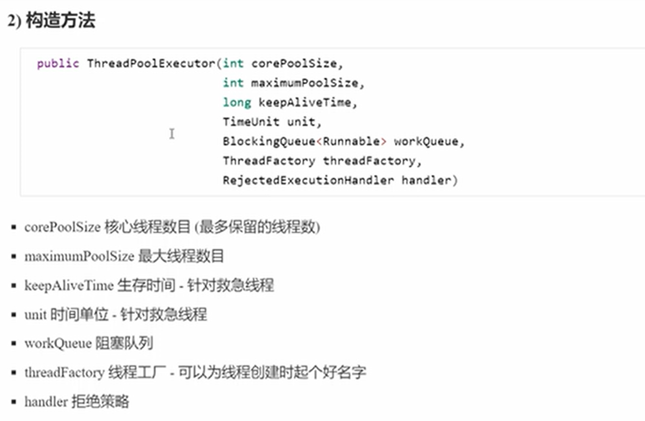

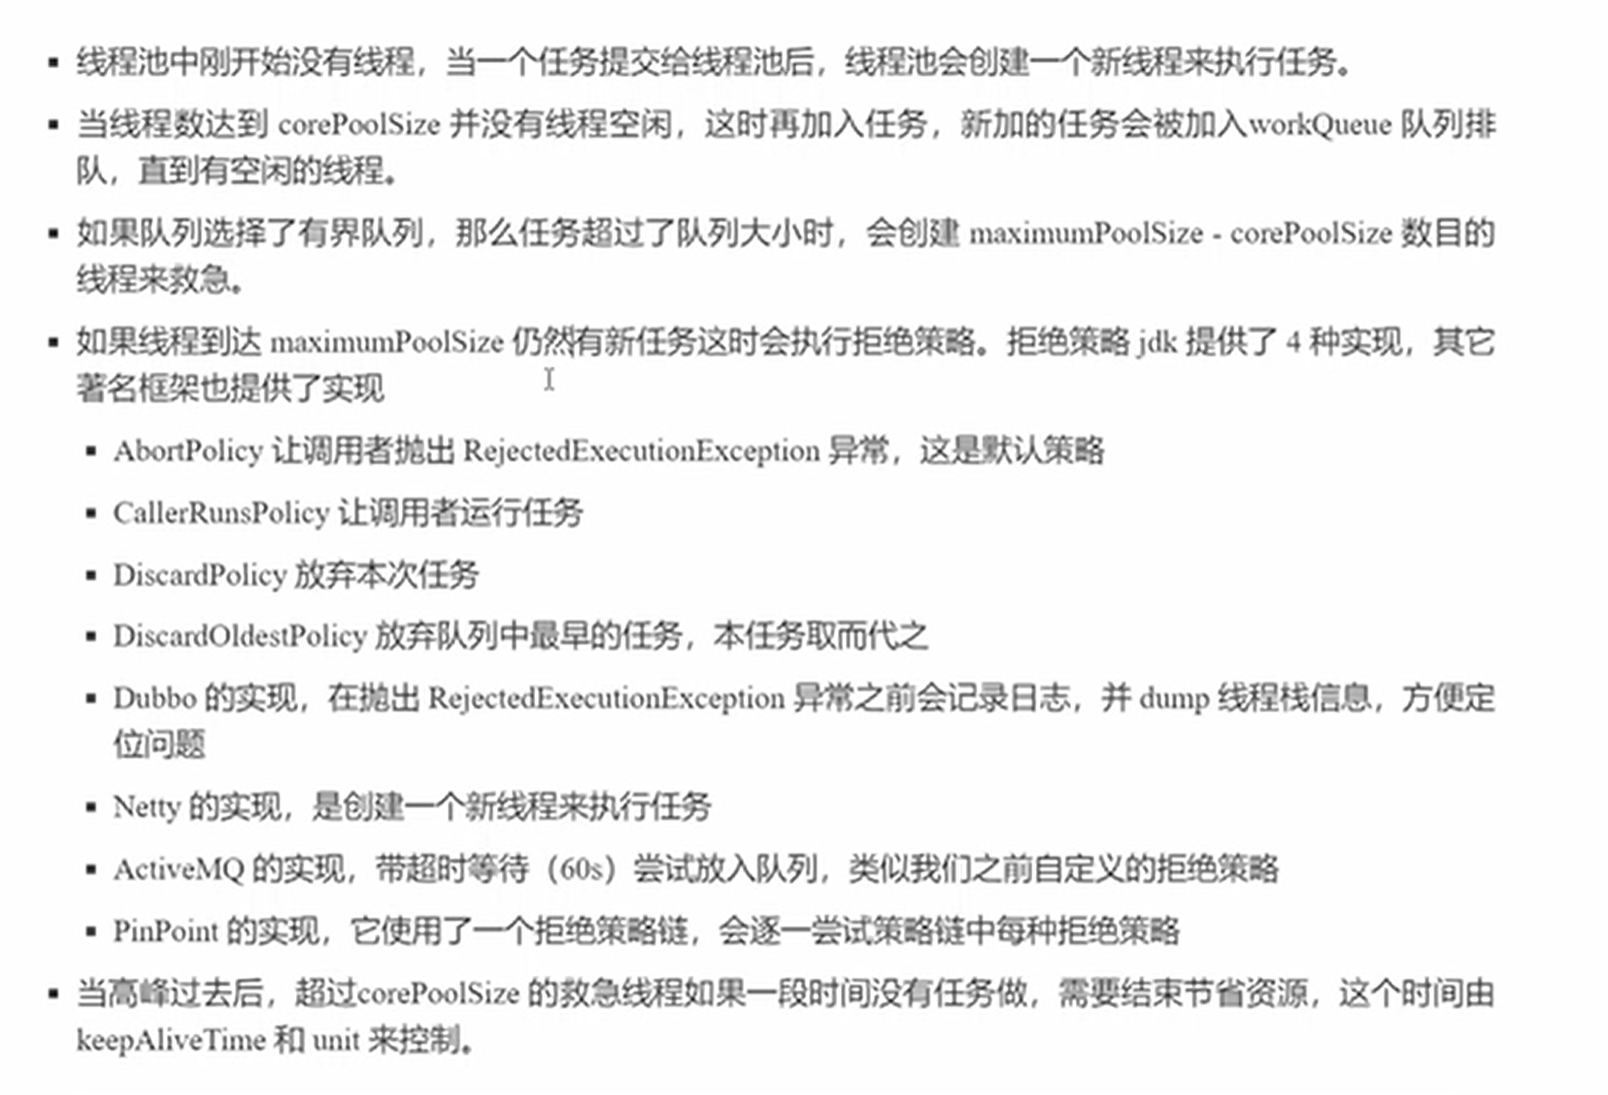

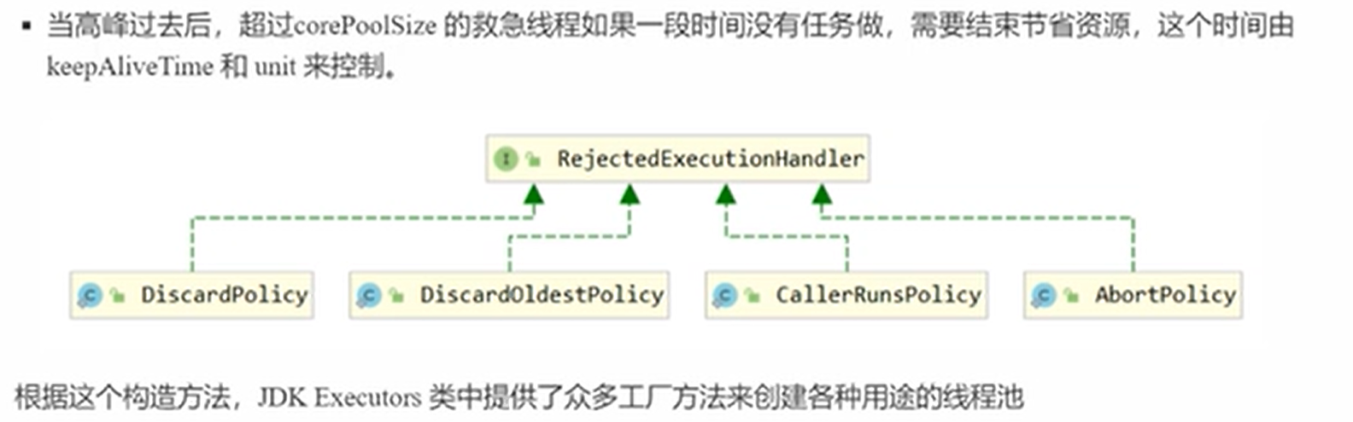

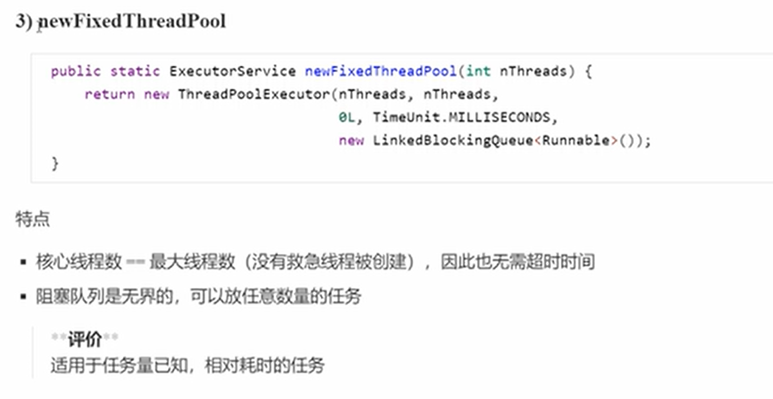

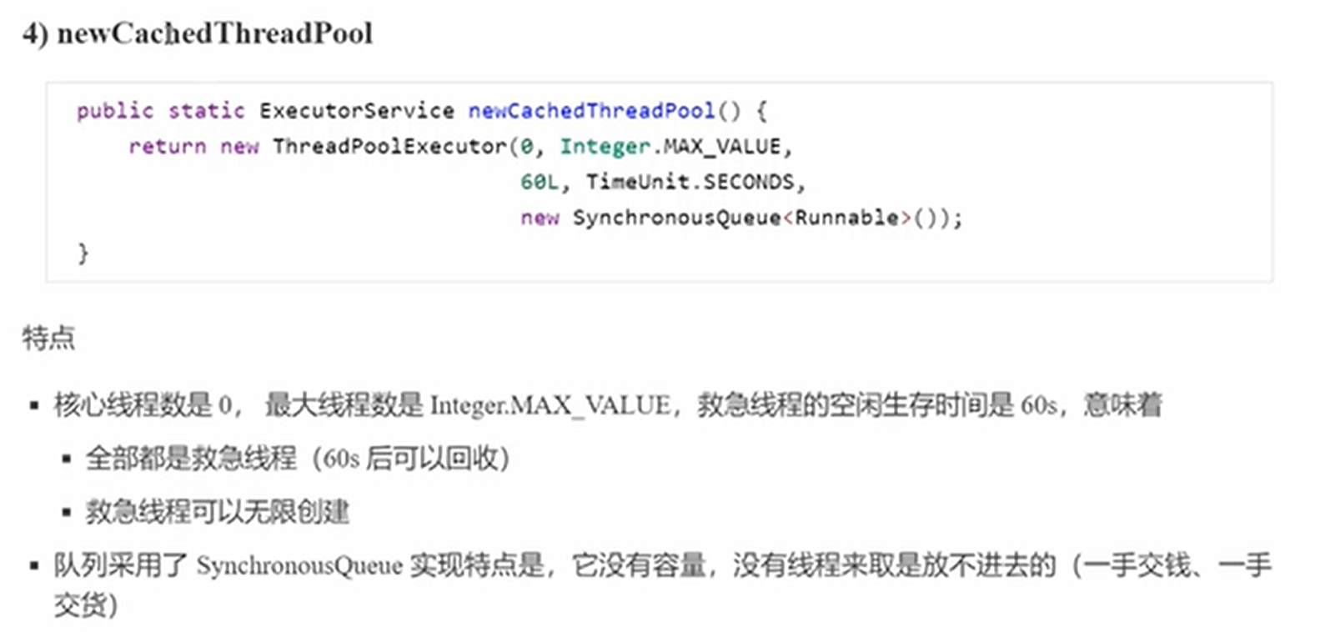



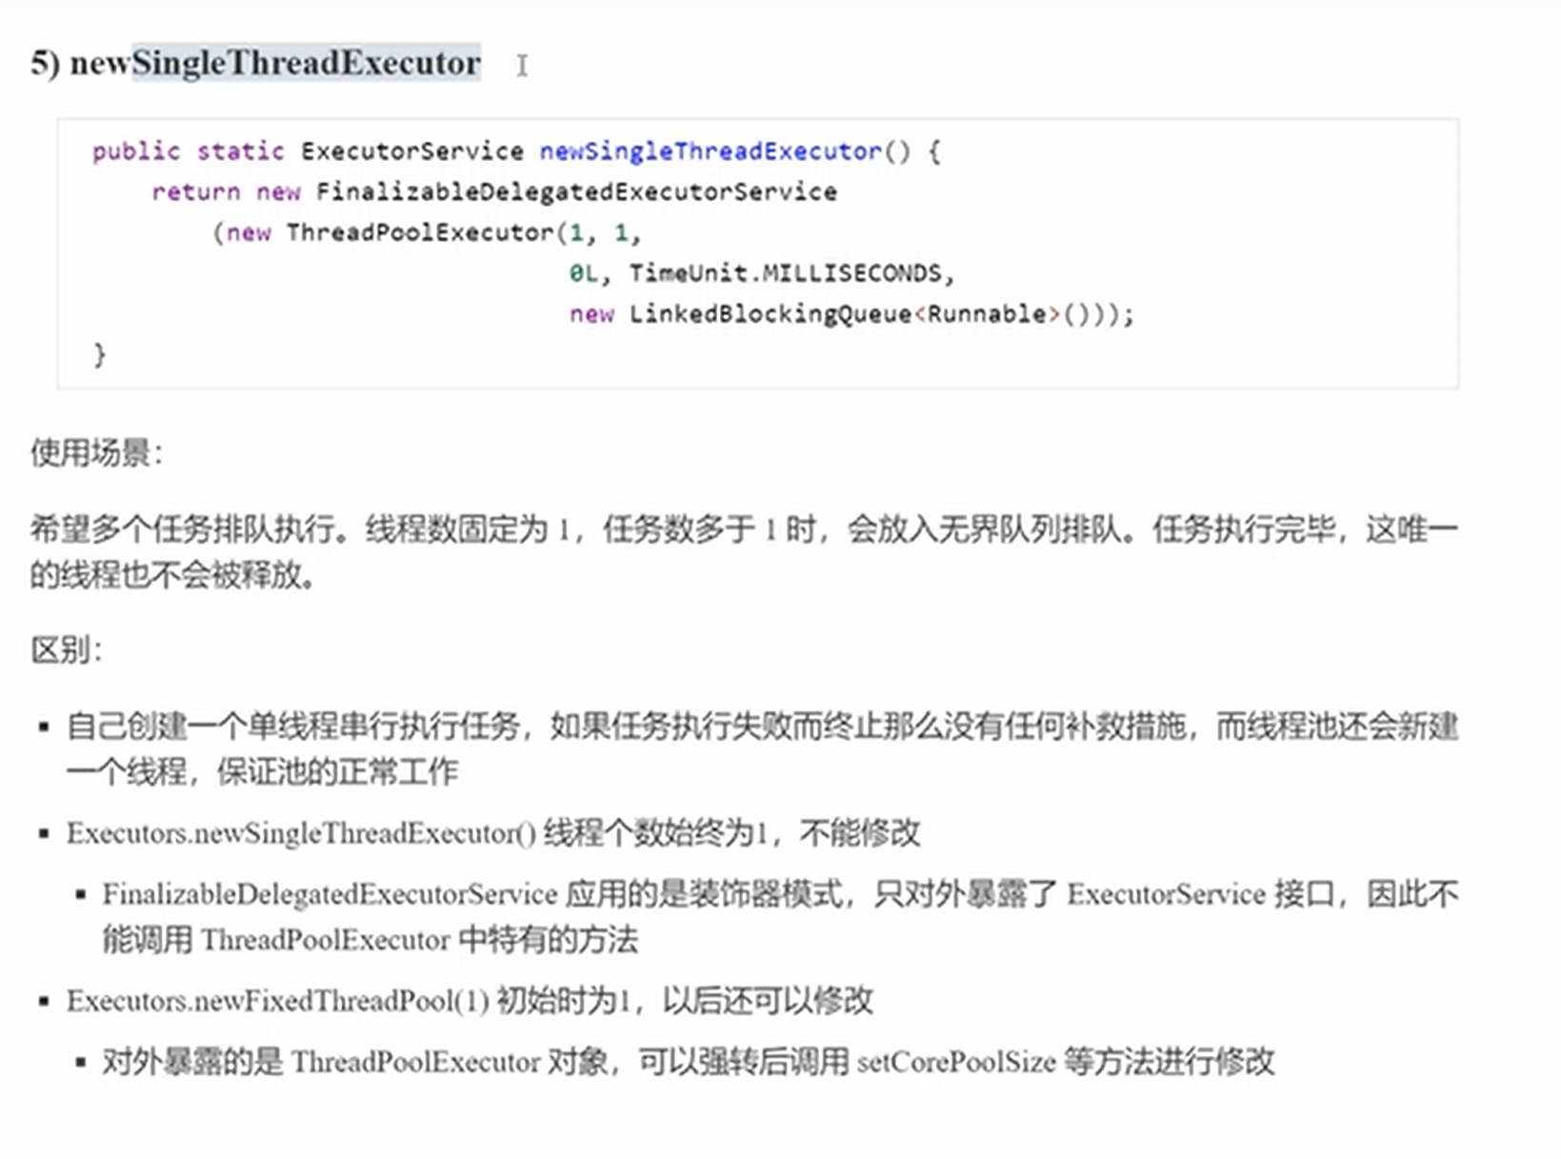

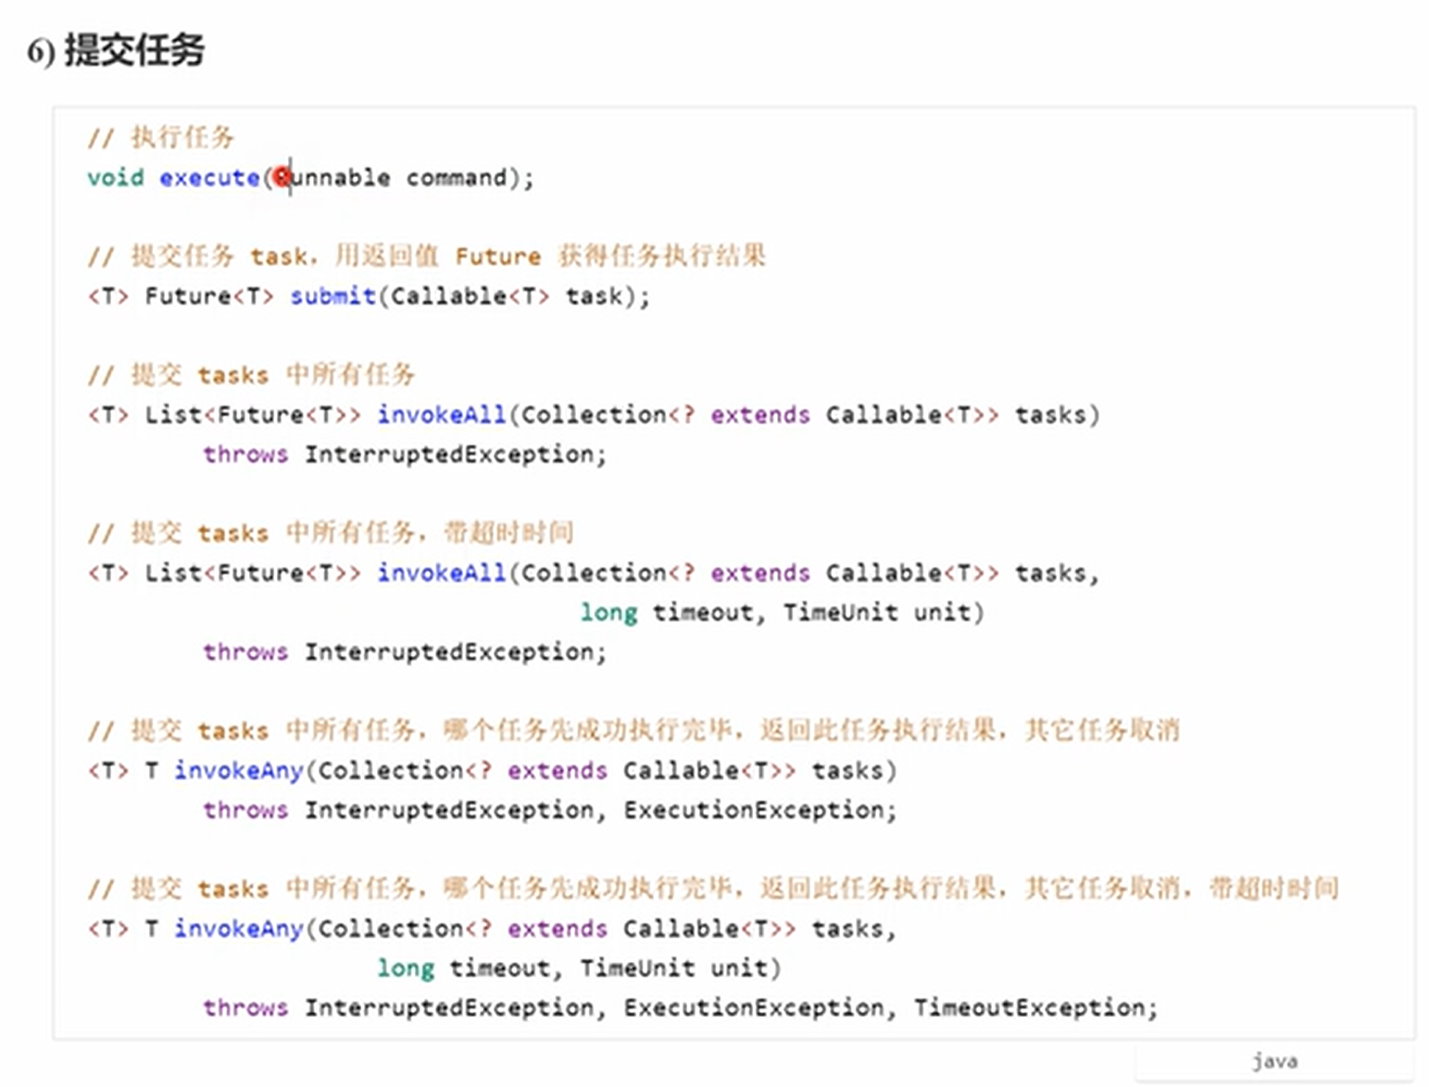

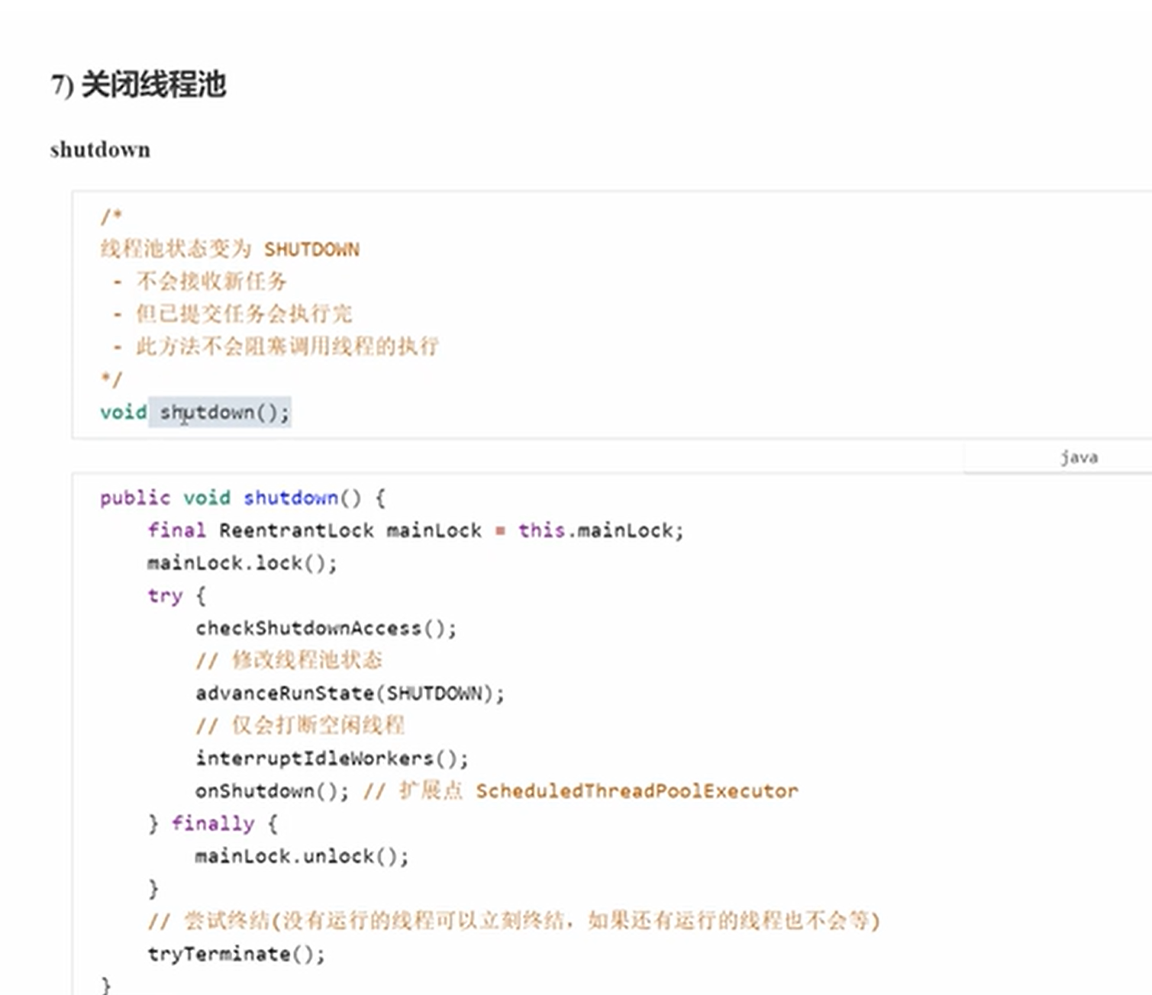

### Fork/Join框架

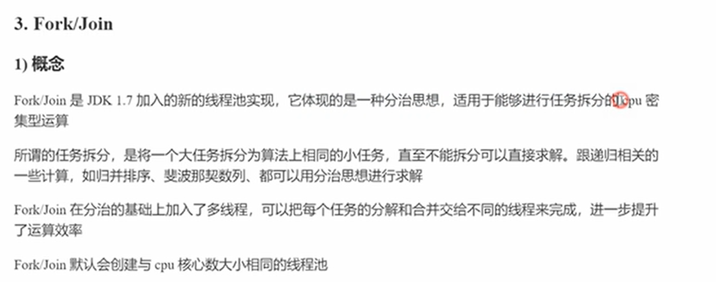

比如下面的例子：求1~n之间的整数和；

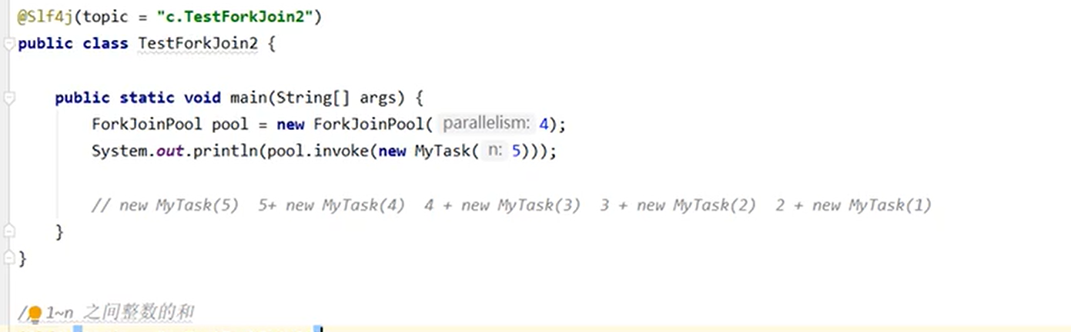

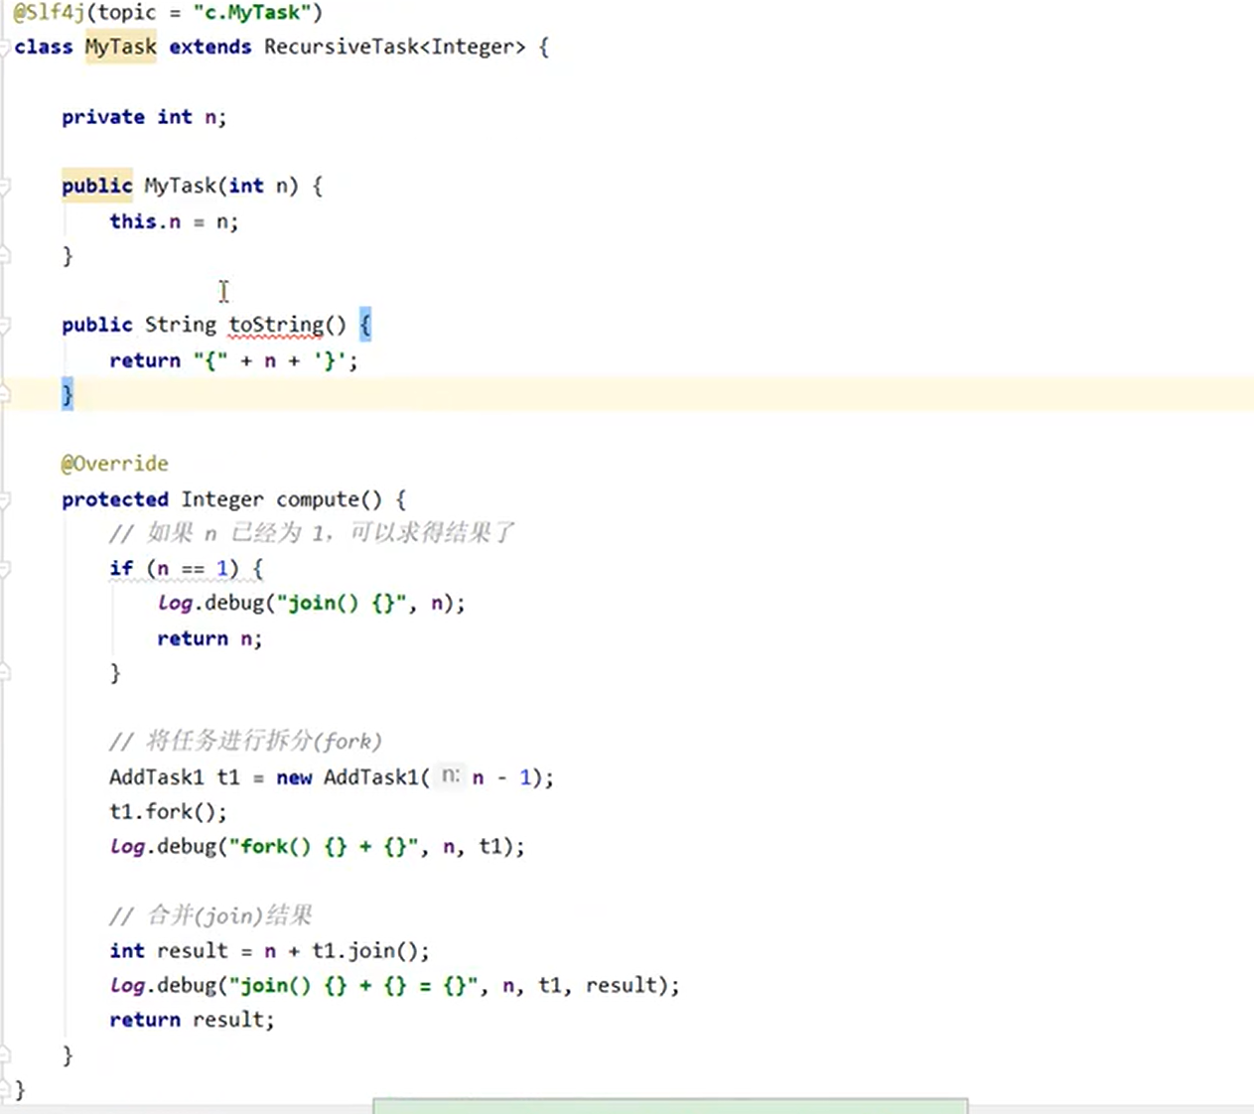

### AQS原理:

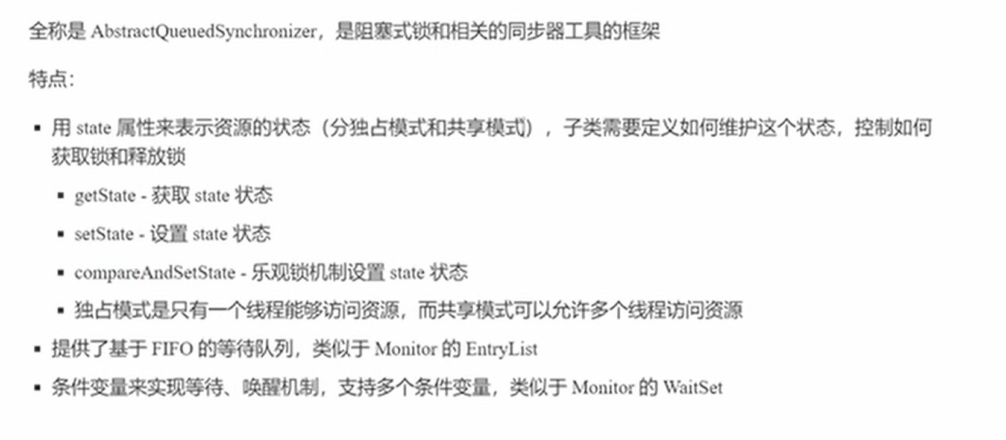

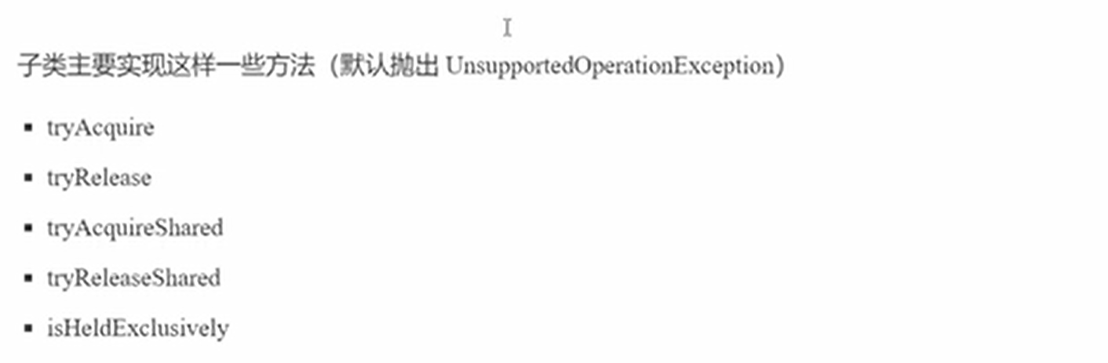

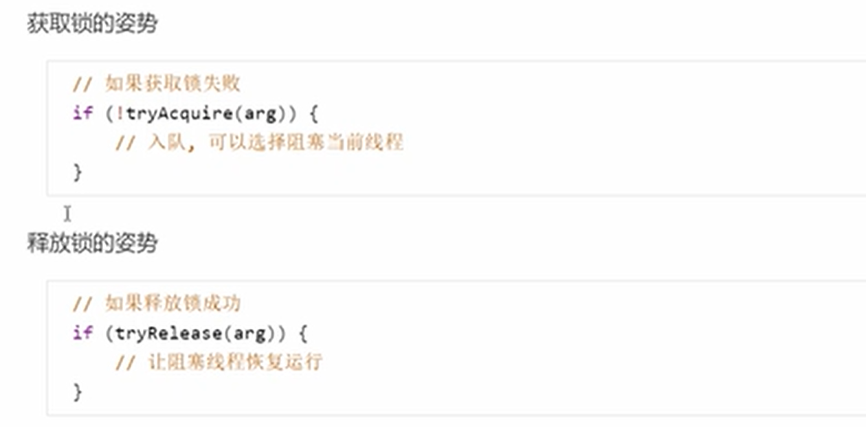

示例：实现一个不可重入锁：

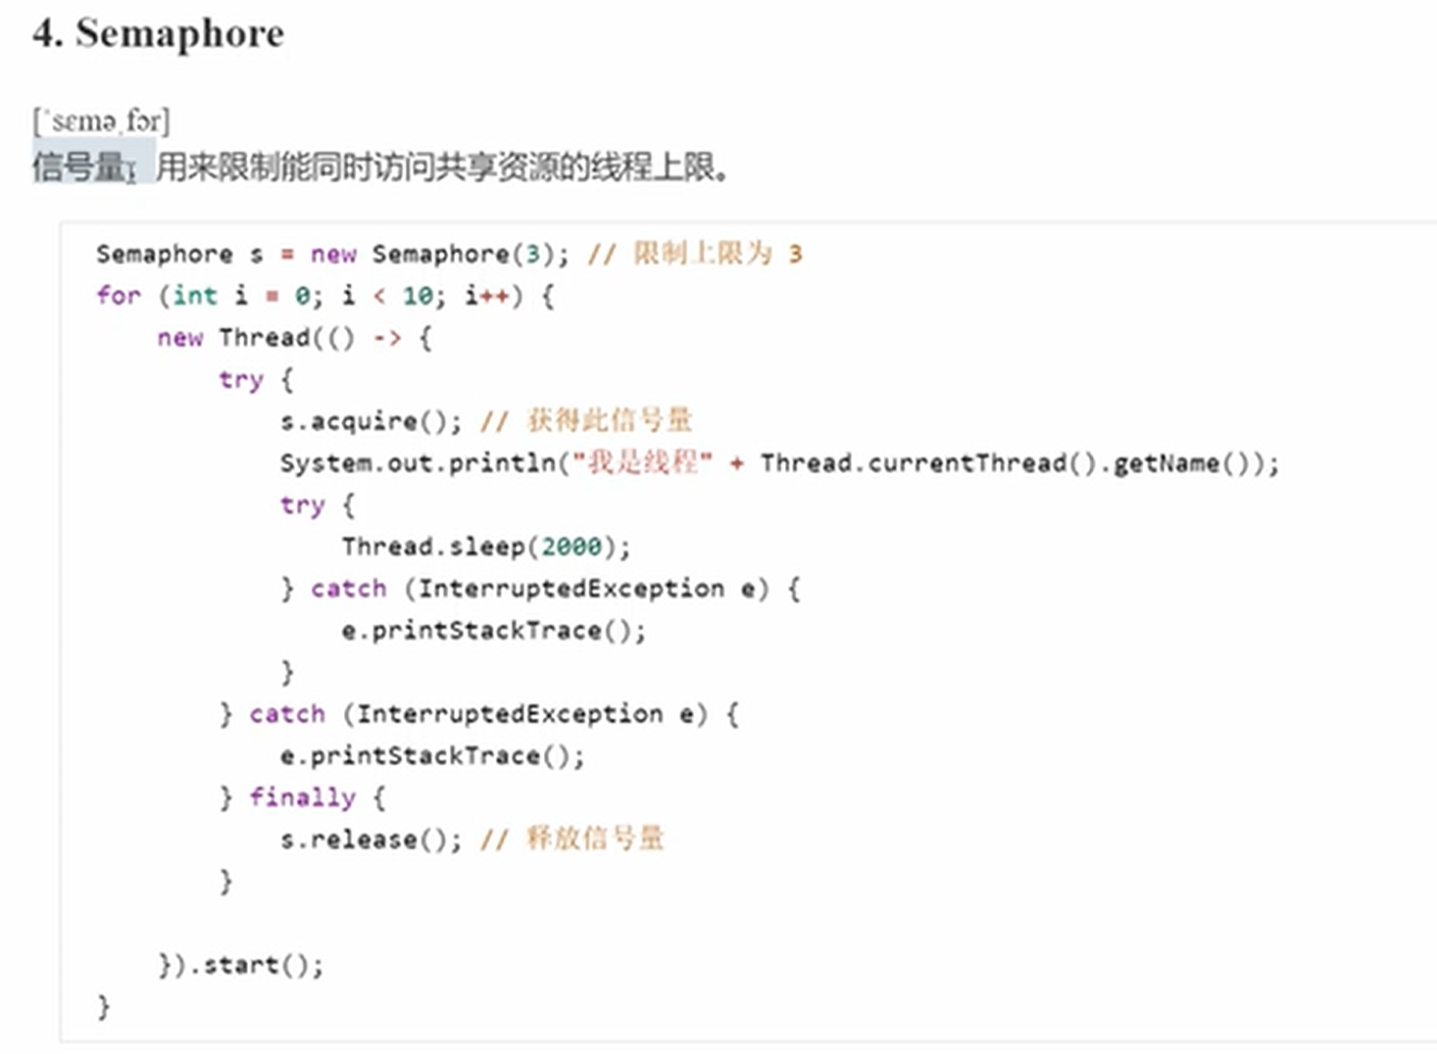

注意：Semaphore限制的是线程的数量，并不是资源的数量；

**CountDownLatch使用：**

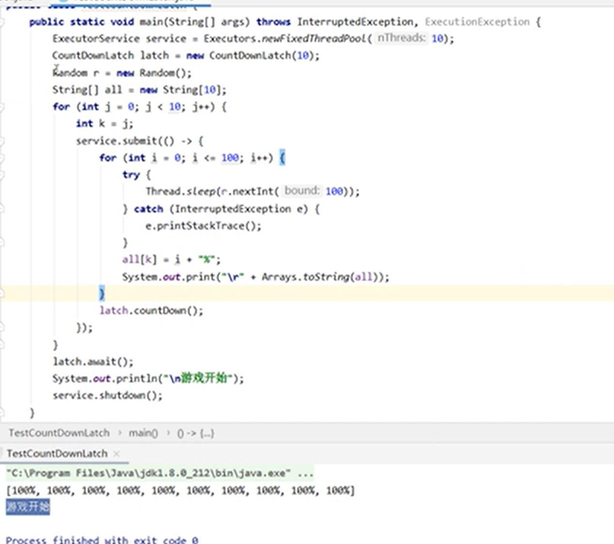

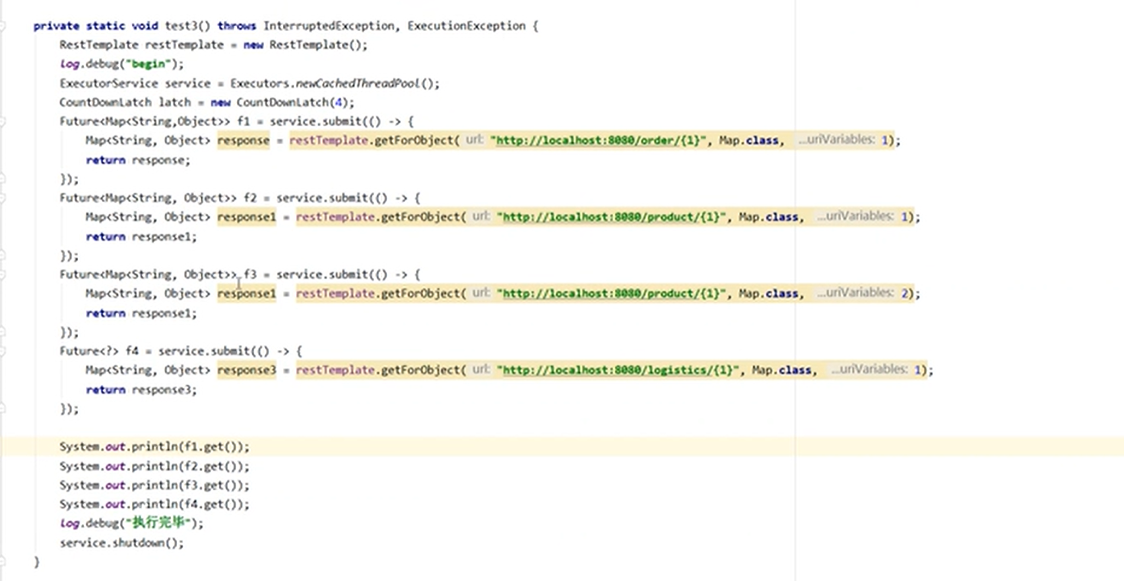

使用future获取有返回值的；

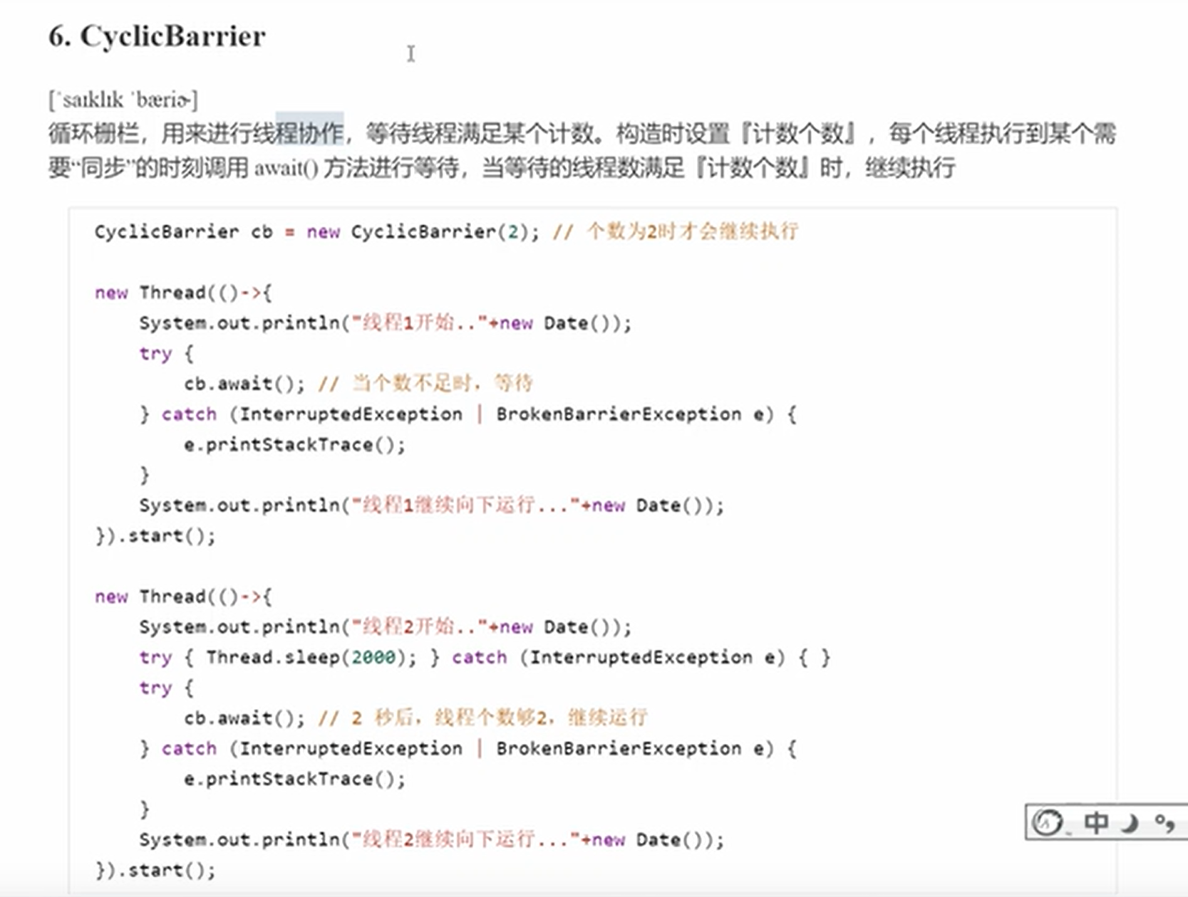

示例：重复运行三轮

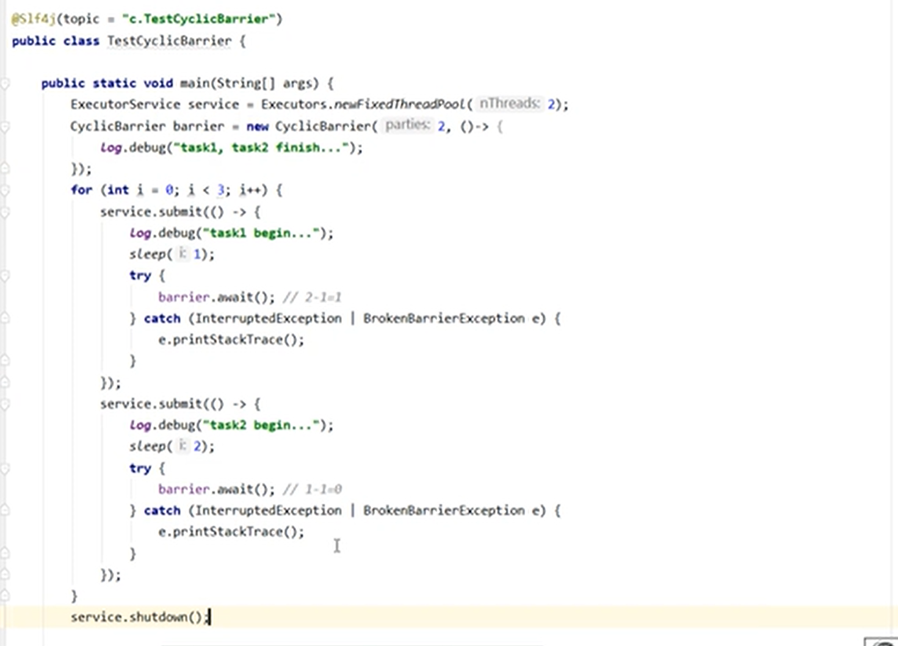

### ConcurrentHashMap

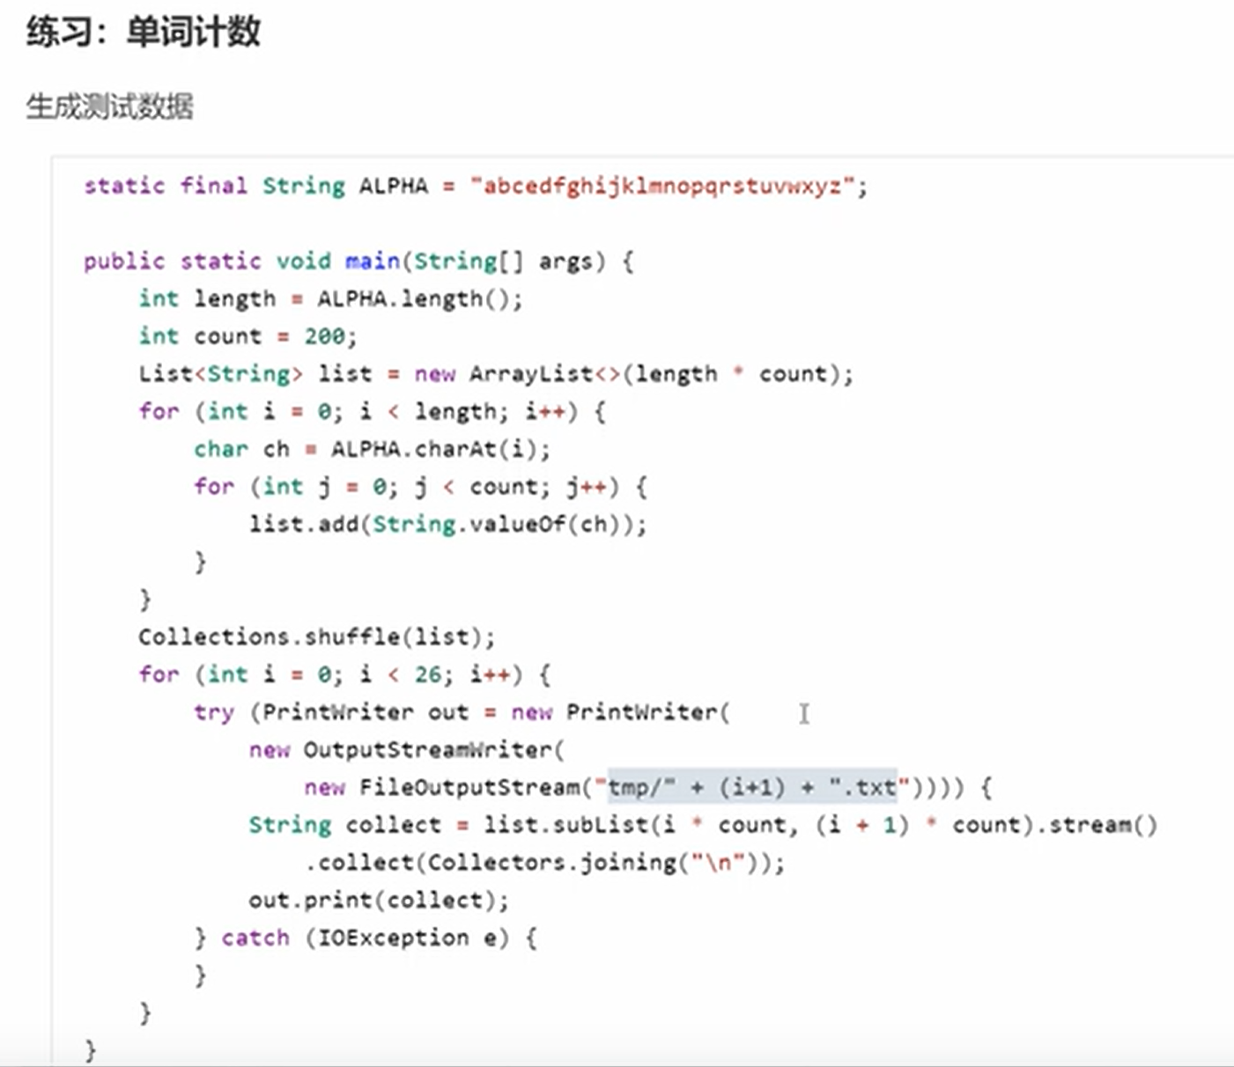

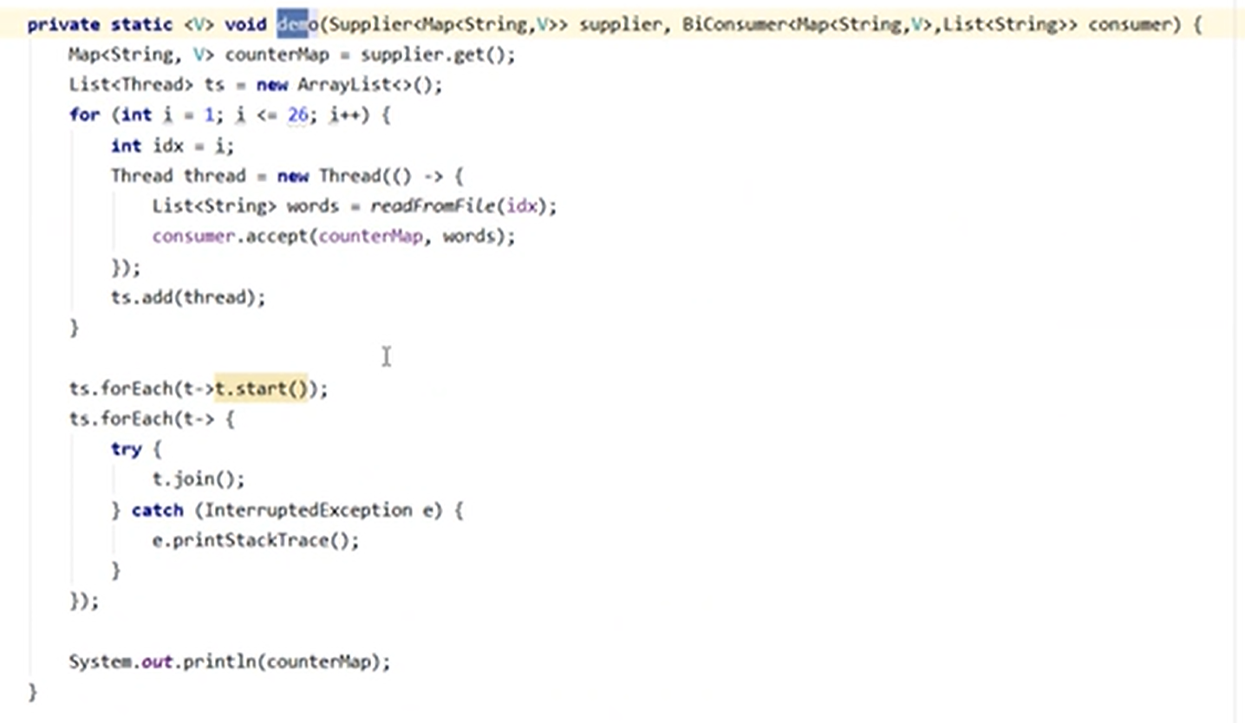

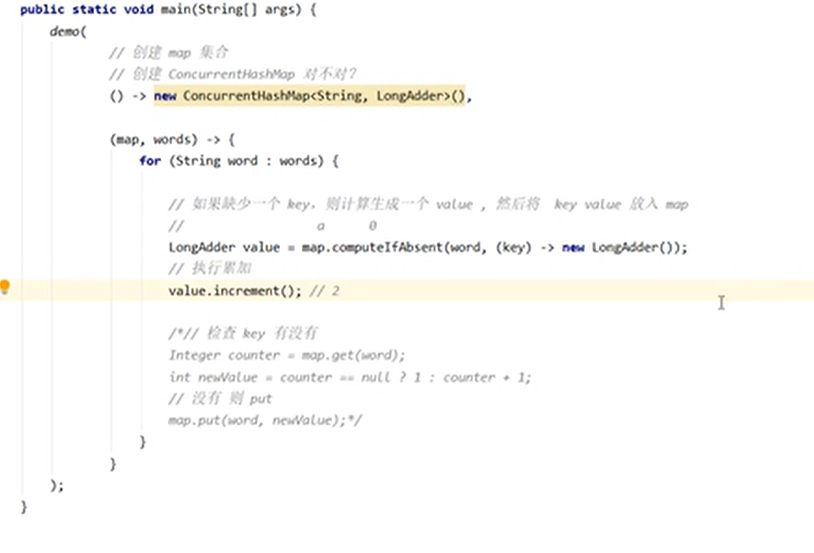

# 四．反射，对象拷贝

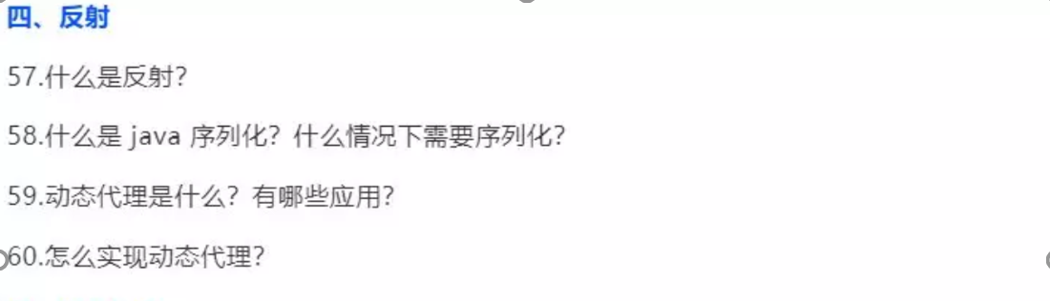

# 五．对象拷贝

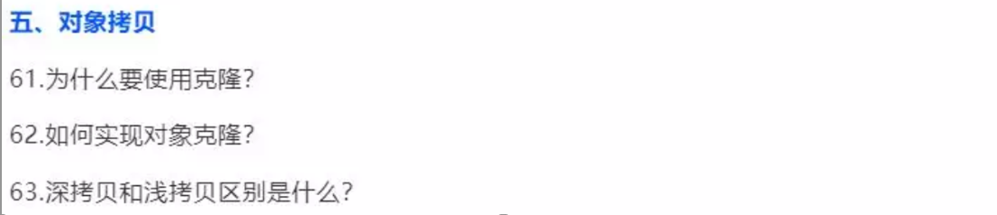

# 六．Java web ，异常

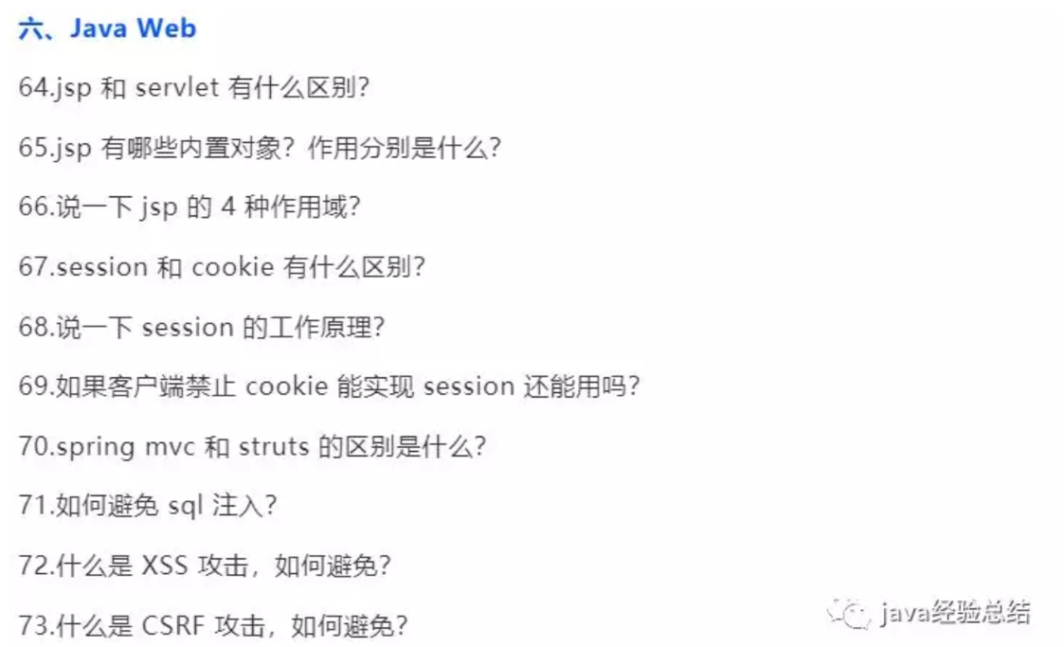

# 七．异常

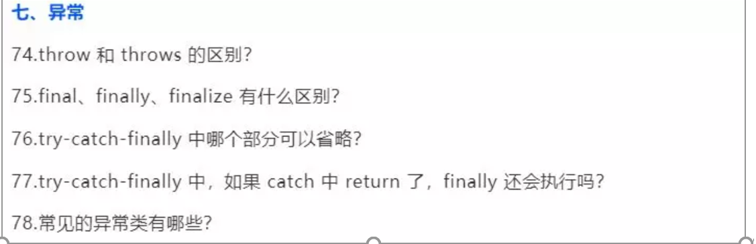

# 八．网络

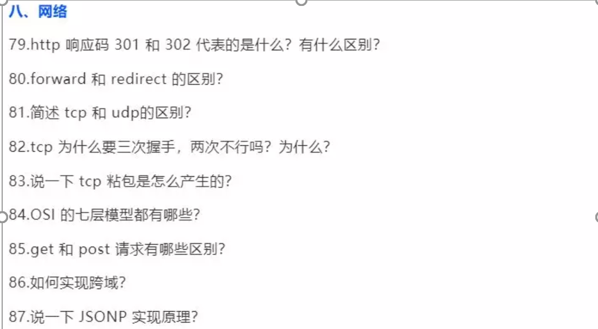

# 九．设计模式



## 单例模式：

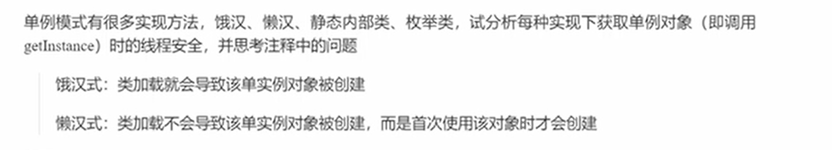

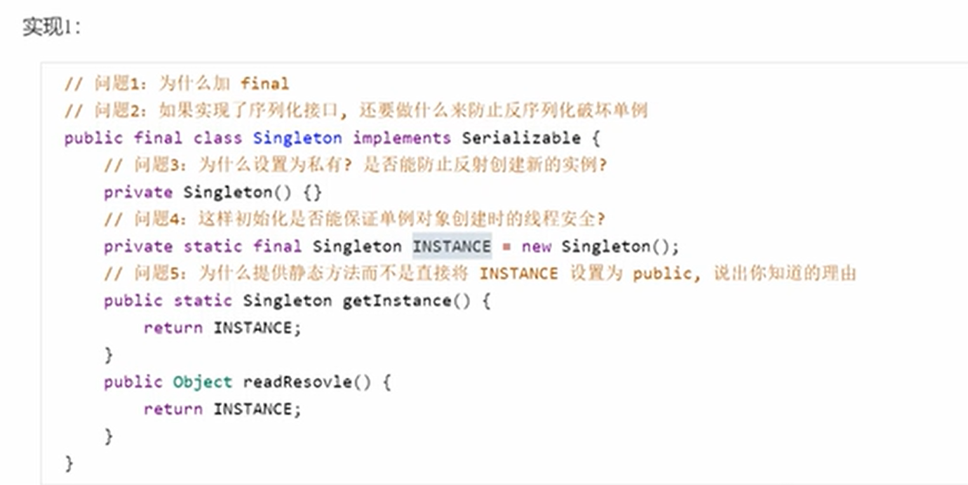

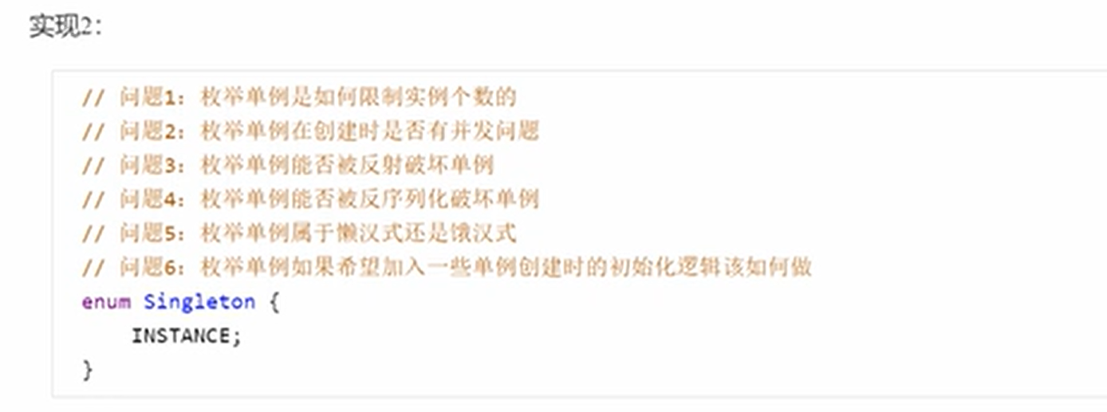

使用枚举的方式，饿汉式，可以加入构造函数来进行一些初始化的逻辑；

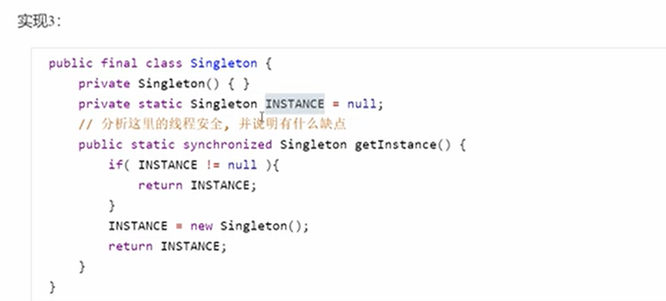

单例（双重检查锁定）实现方式：

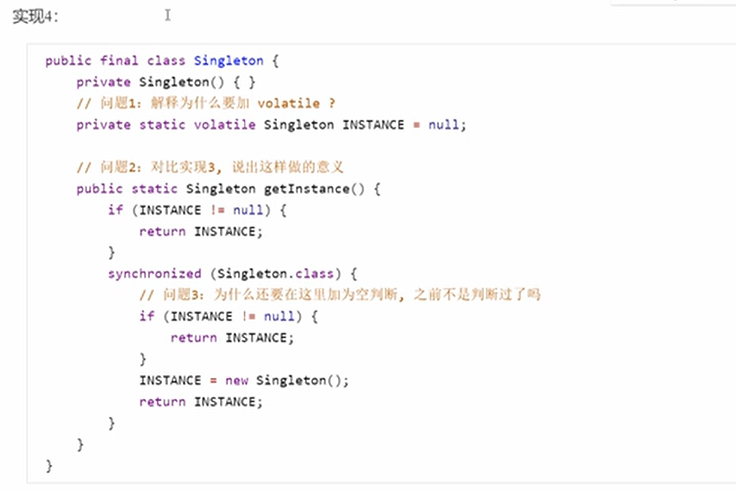

问题1：防止INSTANCE = new Singleton();中指令进行重排序；

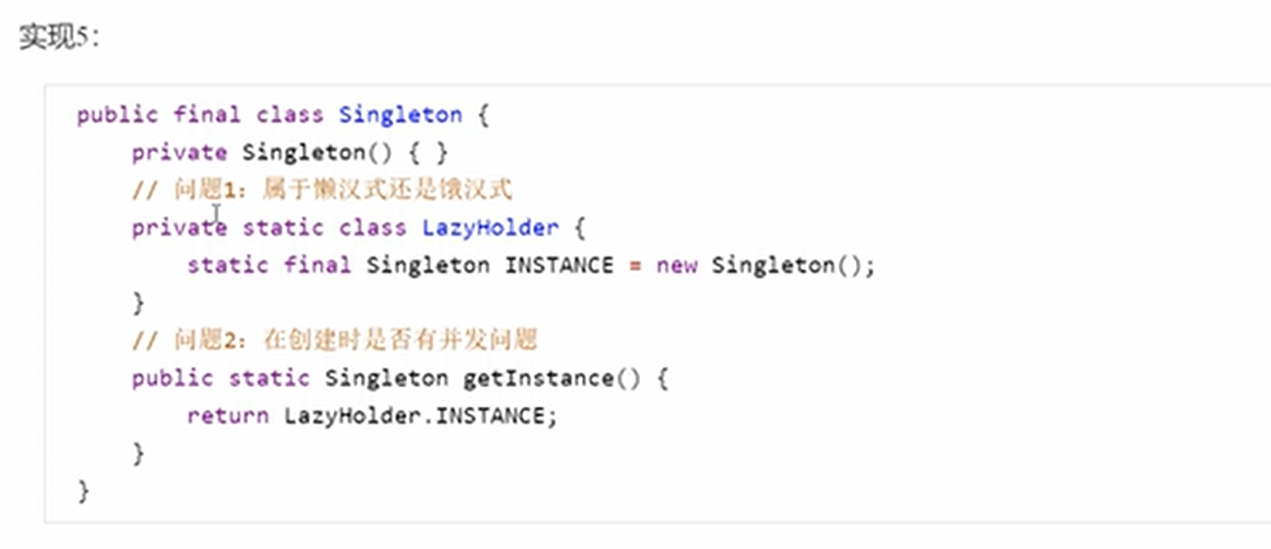

静态内部类这种实现方式是懒汉式的加载，因为静态内部类是由jvm来保证线程安全的；不存在并发问题；

## 享元模式

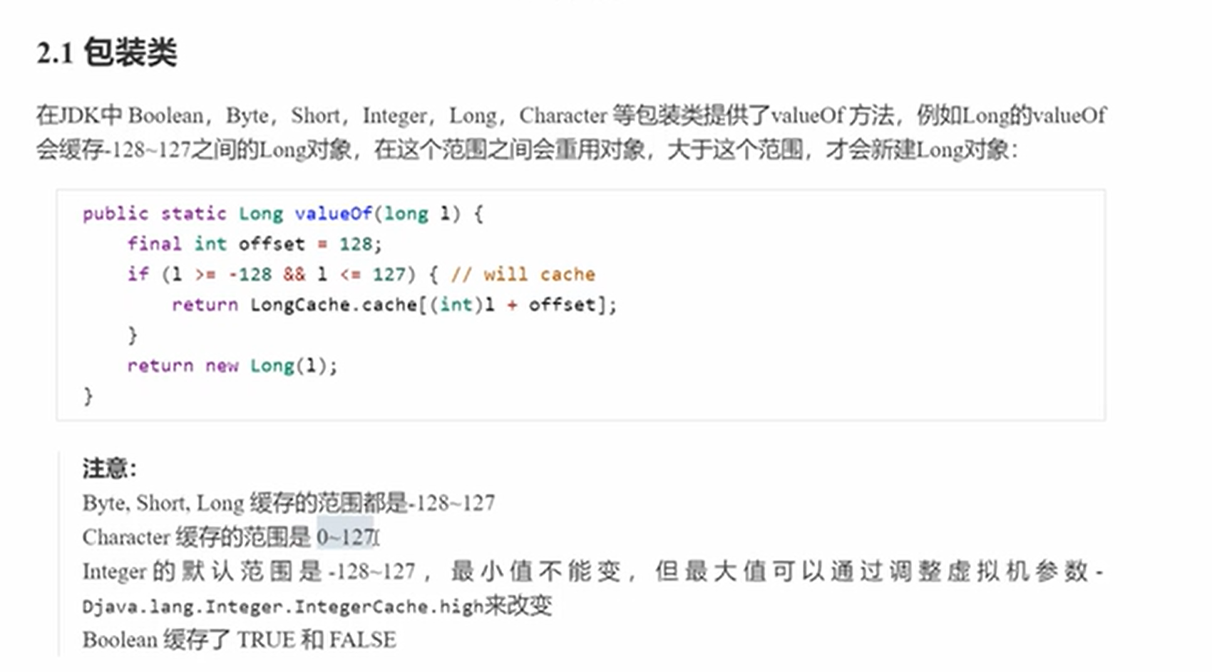

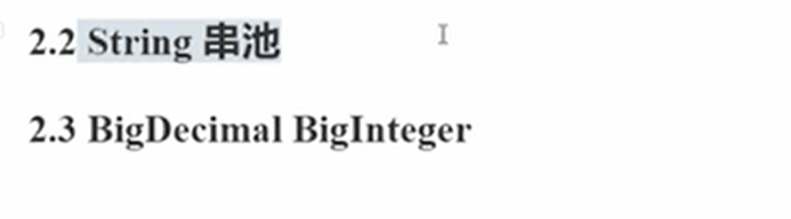

举一个利用享元模式来处理的例子：

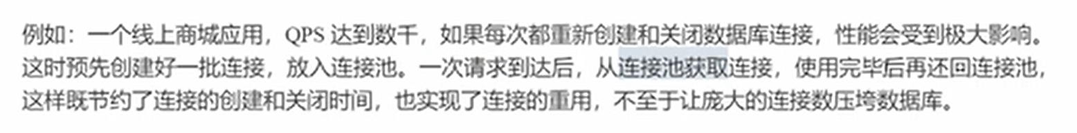

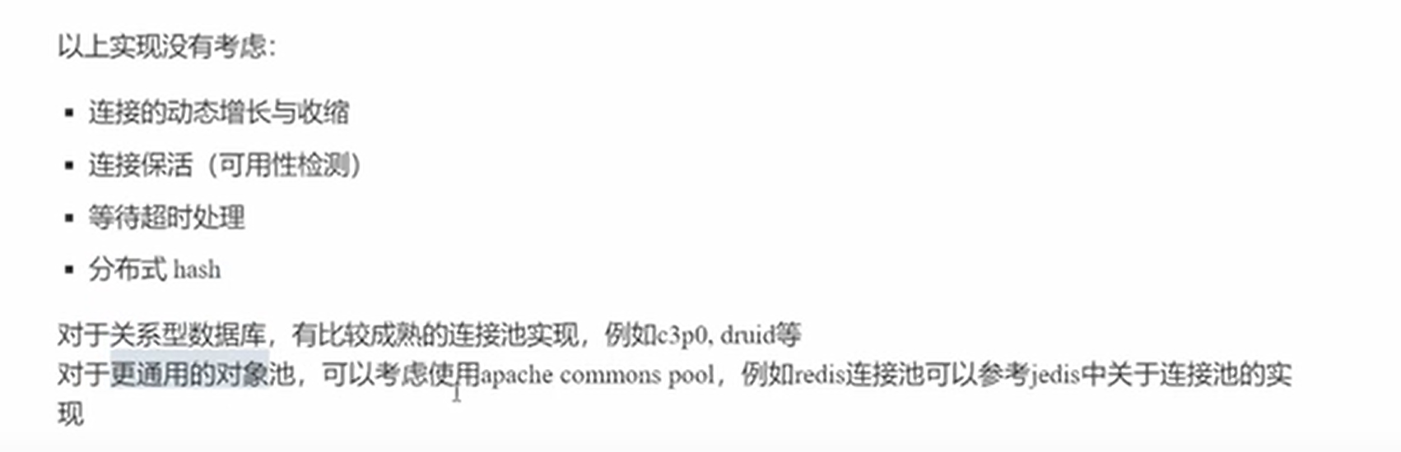

|  |
| --- |
| @Slf4j(topic = **"c.DataBasePool"**) **public class** DataBasePool {   **public static void** main(String[] args) {   Pool pool = **new** Pool(2);  **for** (**int** i = 0; i < 5; i++) {  **new** Thread(**new** Runnable() {  @Override  **public void** run() {  Connection conn = pool.borrow();  **try** {  Thread.*sleep*(**new** Random().nextInt(1000));  } **catch** (InterruptedException e) {  e.printStackTrace();  }  pool.free(conn);  }  }).start();  }  }  }  @Slf4j(topic = **"c.Pool"**) **class** Pool{   *//1.连接池大小* **private final int poolSize**;   *//2.连接对象数组* **private** Connection[] **connections**;   *//3.连接状态数组 0表示空闲 1表示繁忙* **private** AtomicIntegerArray **states**;   *//4.构造方法* **public** Pool(**int** poolSize){  **this**.**poolSize** = poolSize;  **this**.**connections** = **new** Connection[poolSize];  **this**.**states** = **new** AtomicIntegerArray(**new int**[poolSize]);   **for** (**int** i = 0; i < poolSize; i++) {  **connections**[i] = **new** MockConnection(**"连接"**+(i+1));  }  }   *//5.借连接* **public** Connection borrow(){  **while** (**true**){   **for** (**int** i = 0; i < **poolSize**; i++) {  *//获取空闲连接* **if** (**states**.get(i) ==0){  **if** (**states**.compareAndSet(i,0,1)) {  ***log***.debug(**"borrow {}"**,**connections**[i]);  **return connections**[i];  }  }  }   *//如果没有空闲连接，当前线程进入等待* **synchronized** (**this**){  **try** {  ***log***.debug(**"wait..."**);  **this**.wait();  } **catch** (InterruptedException e) {  e.printStackTrace();  }  }   }  }   *//6.归还连接* **public void** free(Connection conn){  **for** (**int** i = 0; i < **poolSize**; i++) {  **if** (**connections**[i] == conn) {  **states**.set(i,0);  **synchronized** (**this**){  ***log***.debug(**"free {}"**,conn);  **this**.notifyAll();  }  **break**;  }  }   } }  **class** MockConnection **implements** Connection{    **public** MockConnection(String name) {  **this**.**name** = name;  }   @Override  **public** String toString() {  **return "MockConnection{"** +  **"name='"** + **name** + **'\''** +  **'}'**;  }   **private** String **name**; |

# 十．Spring/Spring MVC

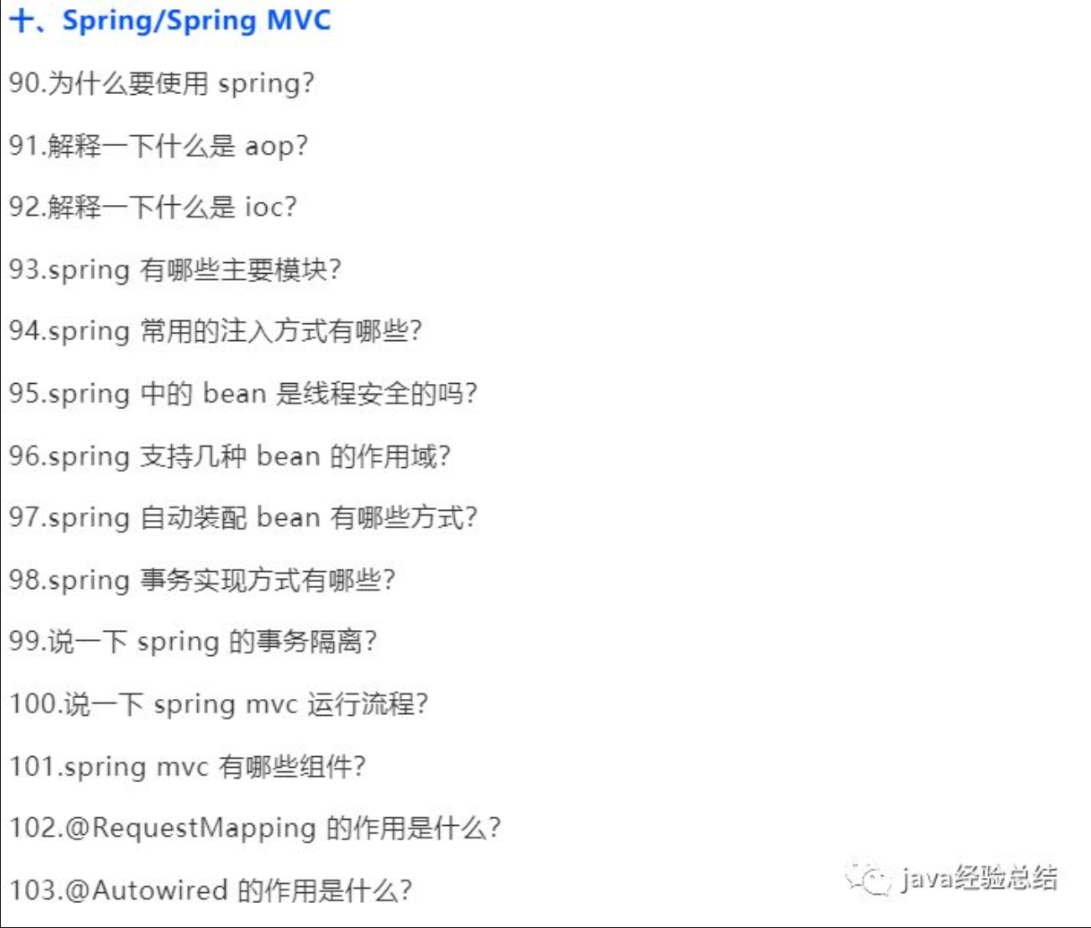

# 十一.Spring Boot/Spring Cloud

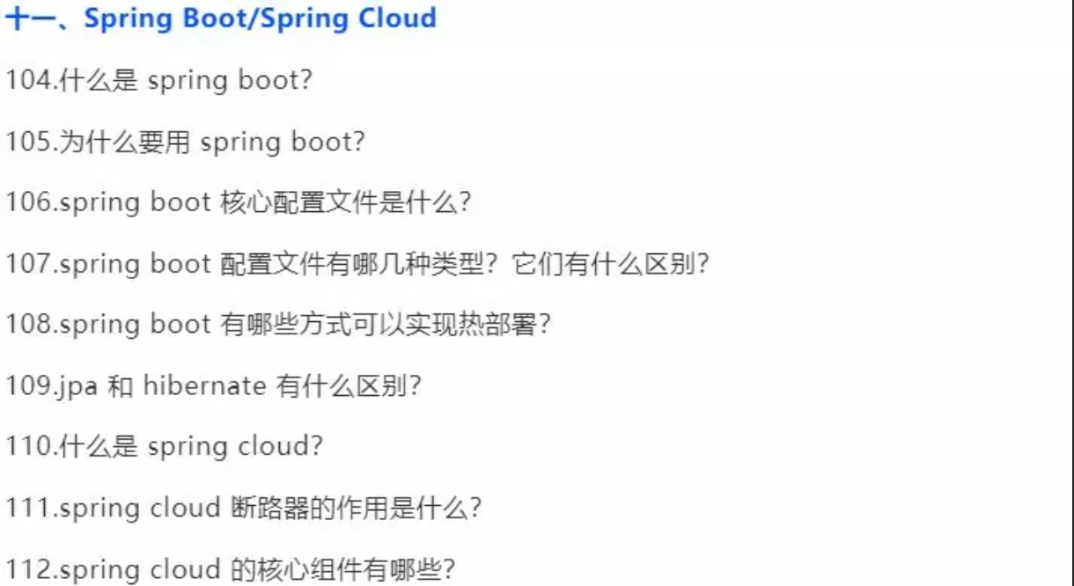

# 十二.Hibernate

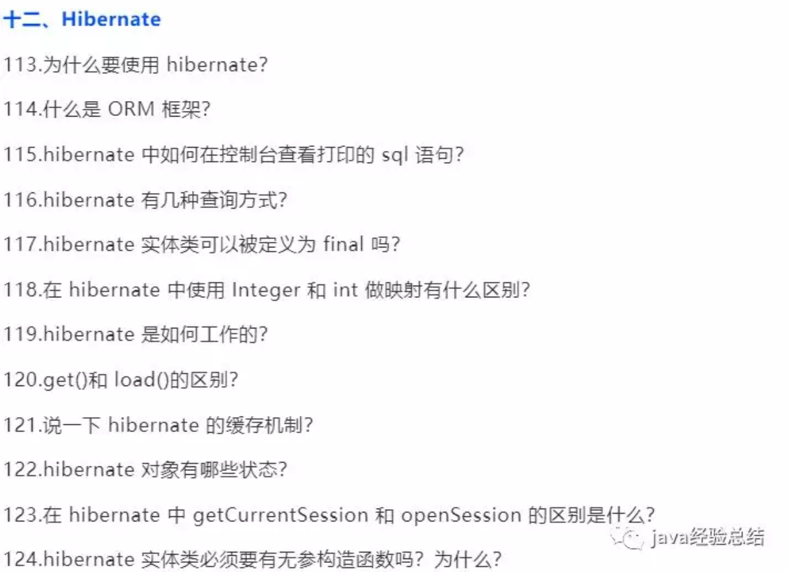

# 十三. Mybatis

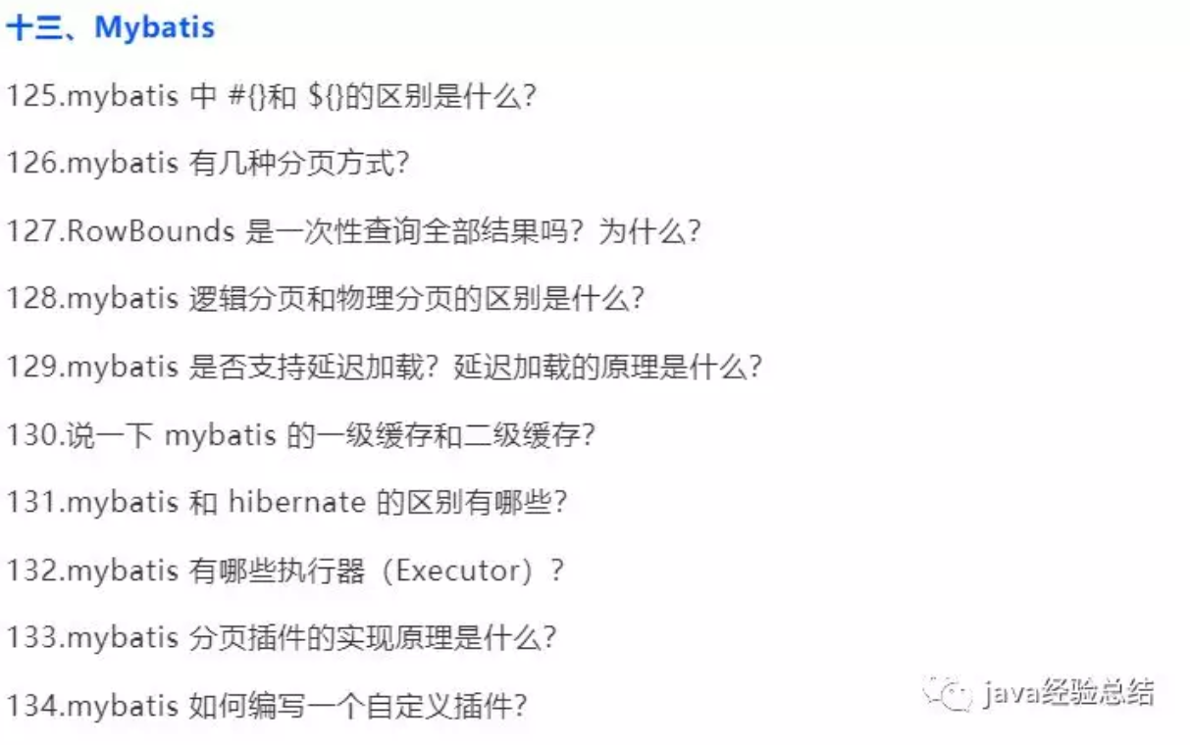

# 十四. RabbitMQ

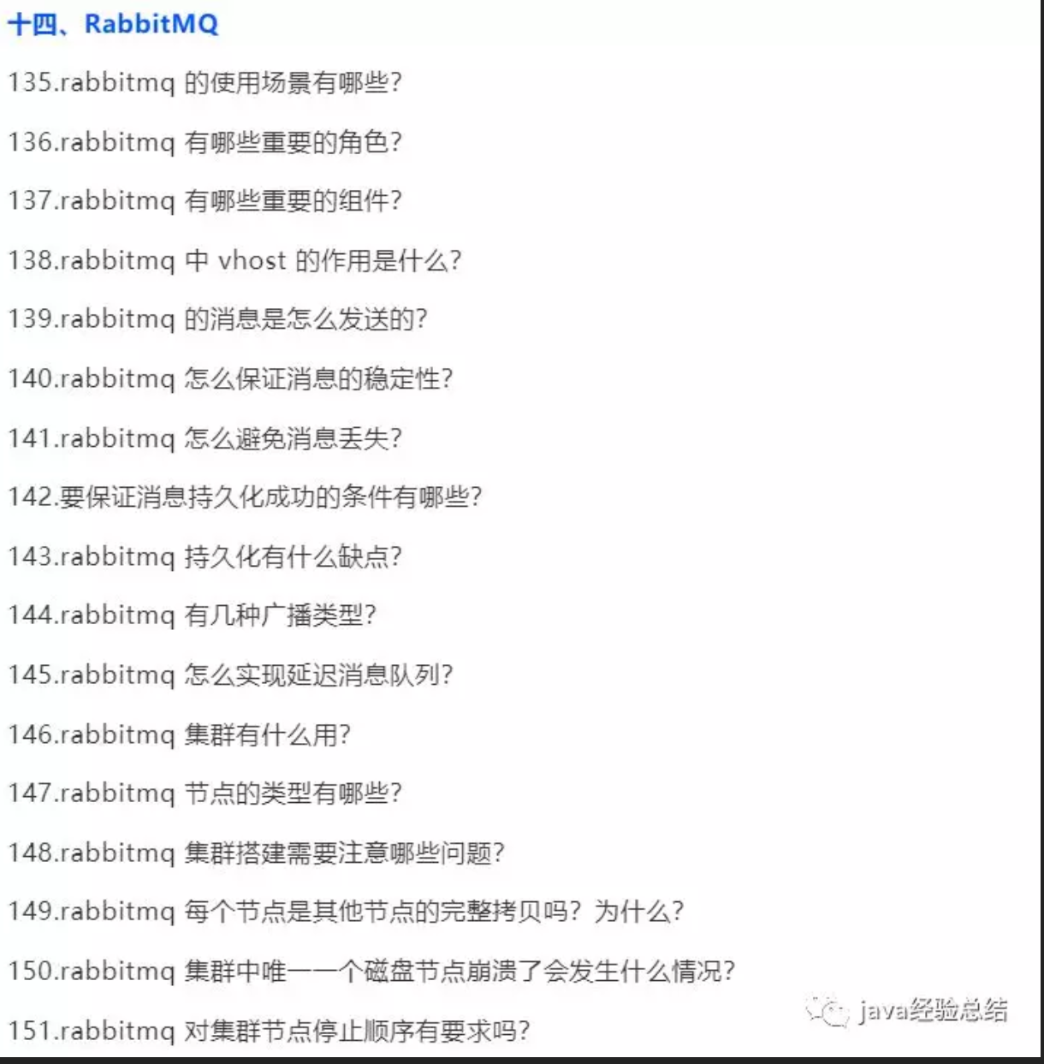

# 十五.Kafka

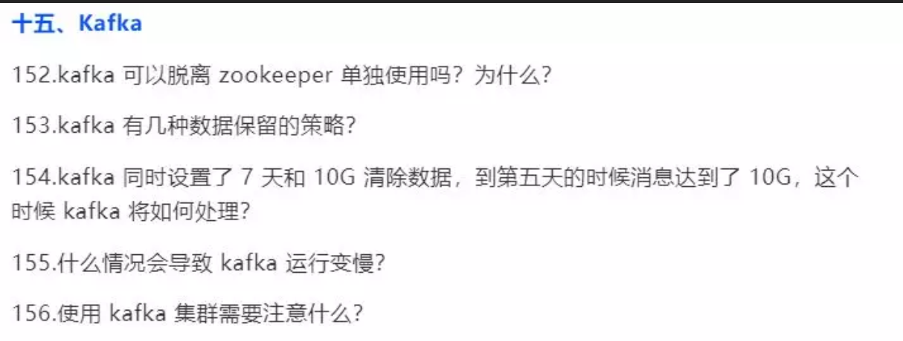

# 十六.Zookeeper

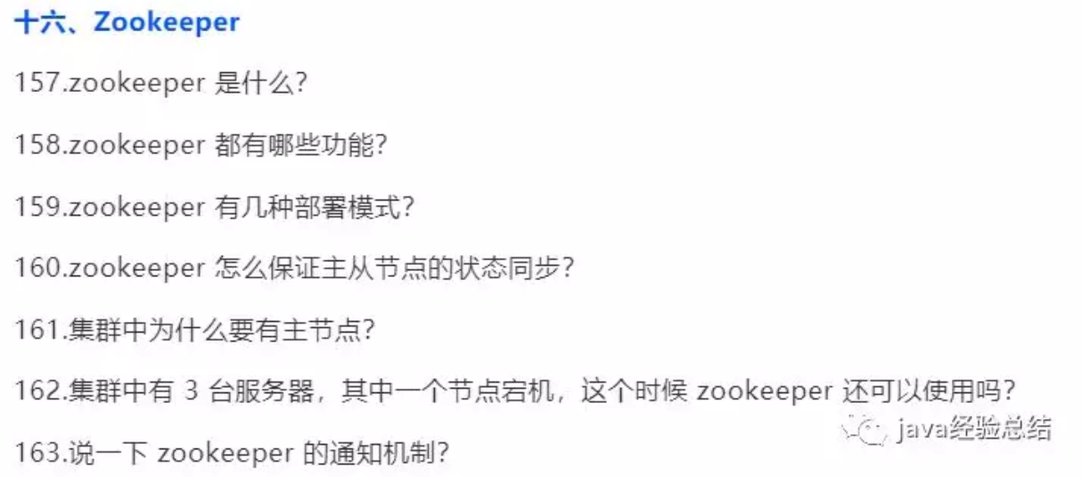

# 十七.MySQL

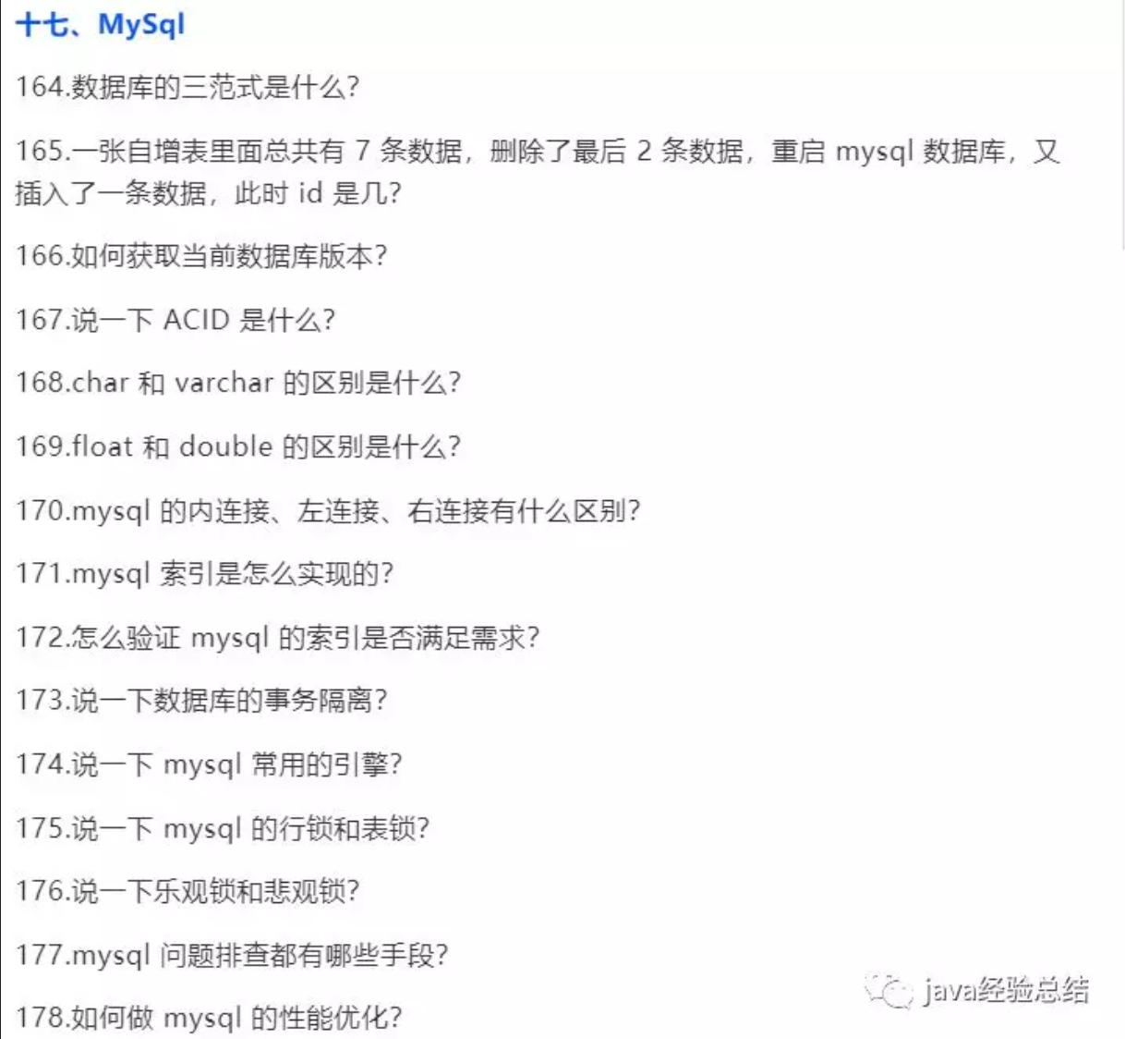

# 十八. Redis

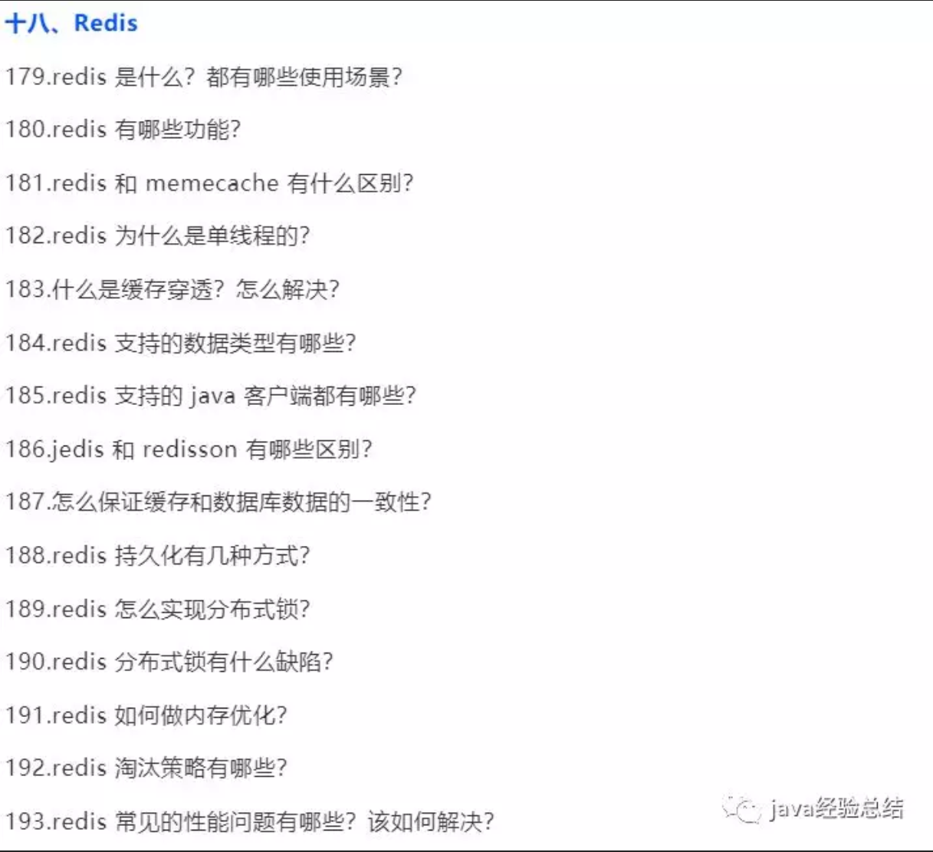

# 十九.JVM

